

PA9
PROIECTE ȘI INIȚIATIVE
Investiții în Oameni și Competențe

www.peopleandskills-danuberegion.eu EDIȚIA A TREIA 2016

Strategia Uniunii Europene pentru Regiunea Dunării

DOMENIUL PRIORITAR 9

INVESTIȚII ÎN OAMENI ȘI COMPETENȚE

PROIECTE ȘI INIȚIATIVE

A TREIA EDIȚIE

Cuprins
05 Strategia Uniunii Europene pentru Regiunea Dunării, Domeniul Prioritar 9: Investiții în oameni și competențe
06 Țintele PA9

Domeniul de lucru 1 „Performanța sistemelor de educație”
08 Cooperarea central europeană în educație și formare (CECE)
09 Cooperarea între școli și sectorul afacerilor din domeniul turismului
10 Dezvoltare, evaluare și cunoștințe sigure – continuitatea cunoștințelor în învățământul profesional (DESK)
11 Dezvoltarea învățării prin ucenicie în IVET din România (DALIVET)
13 Inițiativa de reformare a educației în Europa de sud-est (ERI SEE)
14 Îndrumări Juste
15 Grup de lucru în turism deschis pentru ecologizare
16 Clusterul Modernizarea sistemului VET – îmbunătățirea performanței, calității și atractivității VET
17 Optimizarea legăturilor dintre piața forței de muncă și sistemul educațional: Modernizarea sistemului vocațional în România

Domeniul de lucru 2 „Cooperarea pe piața muncii”
20 Măsuri politice pe piața muncii pentru Cooperarea austriacă-moldovenească în industria construcțiilor
21 Noua guvernare pe Dunăre în relevanța studiilor superioare pe piața muncii (EDU-LAB)
22 Consolidarea orientată a capacităților Parteneriatelor VET în Regiunea Dunării pentru Modernizarea Efectivă a Sistemelor VET (Învățarea prin practică)
23 Academiile de experți (EXPAK)
24 KOOP Austria-Ucraina - Cooperare bilaterală pe piața muncii
25 Rețeaua de calificare pentru companiile austriece din România
26 Rețeaua de formare virtuală pentru companiile austriece din Bulgaria

Domeniul de lucru 3 „Creativitate și antreprenoriat”
29 Centrele de competență din Regiunea Dunării pentru creativitate și antreprenoriat (Danube ENTRE)
30 unaVision Learning Journeys și Being Spaces pentru o lume în echilibru
31 VEN – generarea veniturilor în Școlile și Colegiile VET
33 ECO NET – suport pentru crearea companiilor de instruire în Europa de Sud-Est
34 Structura teritorială educațional-economică (ET-struct)
35 Împuternicirea tinerilor – conectarea Europei (EYPCE)
36 Rețeaua de instruire SMART pentru inovație și antreprenoriat în sectoarele economice durabile în dezvoltare i.e. SMART

Domeniul de lucru 4 „Învățarea și mobilitatea pe parcursul vieții”
39 Programul de schimb în Europa Centrală pentru studii universitare (CEEPUS)
40 Abilități, Competențe și Practici Consolidate pentru Economie (ESCAPE)
41 Învățare, predare și schimb – cooperări școlare în Regiunea Dunării
42 Înlăturarea obstacolelor în calea recunoașterii calificărilor
43 Puncte de reper în dezvoltarea învățării (MLD)
44 Instruire în evaluarea bazată pe competențe a profesorilor VET

Domeniul de lucru 5 „Echitate, coeziune socială, cetățenie activă”
47 Barca păcii pe Dunăre E.U.R.O.P.E.
48 E-școala pentru durabilitate în Regiunea Dunării (eSchool4S)
49 Platforma tinerilor EUSDR
50 Educația incluzivă: Centrul pentru educație și formare profesională Concordia
51 Sprachenoffensive – Strategia lingvistică
52 aces – Academia școlilor din Europa Centrală
53 Rețeaua multilaterală EU-Comenius „Colaborarea școlilor și comunităților pentru dezvoltare durabilă” (CoDeS)
54 Integrarea copiilor Romi în sistemul educațional (RomaEdu-Danube)

Domeniul de lucru 6 „Demografie și migrație”
57 Platforma informațională a Regiunii Dunării pentru integrarea economică a migranților (DRIM)
58 Îmbunătățirea capacităților instituționale și promovarea cooperării pentru diminuarea impactului migrației transnaționale a tinerilor (YOUMIG)
59 SEEMIG: Gestionarea migrației și efectelor sale în ESE – acțiuni transnaționale orientate spre strategii bazate pe dovezi

Domeniul de lucru 7 „Sărăcia și incluziunea socială”
62 Schimbarea discursului, schimbarea practicilor: Romii ca resursă umană (RARE)
63 Fondul Maghiar al Produselor și Culturii (ESRA)
64 Proiecte ESF cu accent pe Romi ale Ministerului Federal al Muncii, Afacerilor Sociale și Protecției Consumatorului
67 Clusterul serviciilor sociale și educației în Regiunea Dunării
68 THARA Amaro than

Domeniul de lucru 8 „Egalitatea genurilor”
71 Imprimare

STRATEGIA UNIUNII EUROPENE
PENTRU REGIUNEA DUNĂRII

Domeniul prioritar 9: „Investiții în oameni și competențe”

Regiunea Dunării acoperă aproximativ o cincime din teritoriul Uniunii Europene și găzduiește aproximativ 115 milioane de locuitori. Cu 14 state, care participă în Strategia Uniunii Europene pentru Regiunea Dunării (EUSDR), dezvoltarea regiunii este esențială în bunăstarea UE. Deoarece multe din provocările regiunii nu cunosc hotare, cooperarea cu EUSDR are ca scop crearea unor sinergii și coordonări între politici și inițiative și abordează și modul în care vrem să ne conturăm viitorul în Europa.
În acest context, Domeniul prioritar 9 „Investiții în oameni și competențe” (PA 9) abordează temele cheie precum educația și formarea, piața muncii și comunitățile marginalizate. Educația, formarea și piețele moderne ale muncii nu sunt doar factorii cheie pentru dezvoltarea socio-economică și creșterea durabilă, dar și pentru societăți mai echitabile și incluzive și bunăstarea și realizarea personală a cetățenilor. Regiunea Dunării va fi pregătită pentru schimbările și provocările viitoare doar prin continuarea investițiilor în abilitățile și competențele oamenilor, în particular, a grupurilor dezavantajate.
Valoarea adăugată a EUSDR și, în particular, a PA 9 a dus deja la rezultate concrete ale abordărilor de cooperare inovativă în domeniul educației, pieței muncii și incluziunii, în special, în ceea ce ține de proiecte. Coordonat de Austria și Republica Moldova, PA 9 a creat cu succes o rețea largă de constituenți garantând astfel cooperarea eficientă a actorilor relevanți din regiune. Agențiile regionale și UE existente, precum ERISEE și ETF sunt implicate în acest proces. Conferințele constituenților și unele evenimente tematice sunt desfășurate în fiecare an.
PA 9 mai furnizează informație partenerilor potențiali de proiect pentru a facilita în mod activ implementarea proiectelor și dezvoltarea unor proiecte noi. Până în prezent, peste 70 de rețele trans-frontaliere și regionale, proiecte și idei de proiect din Regiunea Dunării au fost lansate sau etichetate în cadrul coordonării noastre. Această mapă de proiect vă oferă o descriere a proiectelor finisate continue și selectate, precum și unele idei de proiect pentru care Domeniul prioritar 9 al EUSDR servește ca umbrelă comună.
Vrem să ne exprimăm recunoștința și aprecierea tuturor partenerilor de proiect și instituțiilor, precum și Co-Coordonatorilor noștri și Comisiei Europene pentru cooperarea fructuoasă și eforturile active ale lor!

Roland Hanak Jürgen Schick
Coordonatorul domeniului prioritar Coordonatorul domeniului prioritar
Ministerul Federal al Muncii, Afacerilor Sociale Ministerul Federal al Educației,
și Protecției Consumatorului, Austria Austria

Țintele PA9

- Contribuție la o rată mai înaltă a șomajului în Regiunea Dunării, în special, prin reducerea șomajului în rândul tinerilor și a șomajului pe termen lung

- Contribuție la rezultate educaționale mai bune și competențe și abilități relevante în Regiunea Dunării, cu accent pe rezultatele învățării pentru angajarea în câmpul muncii, antreprenoriat, inovație, cetățenie activă și bunăstare

- Contribuție la calitate și eficiență sporită a sistemului educațional, de formare și de ocupare a forței de muncă

- Contribuție la asigurarea educației și formării incluzive și promovarea piețelor incluzive ale muncii, oportunităților egale și non-discriminării, precum și promovarea competențelor civice și oportunităților de învățare pe parcursul vieții pentru toți

- Contribuție la o cooperare mai strânsă între instituțiile educaționale, de formare, de pe piața muncii și de cercetări, în special, la nivel transnațional, regional și bilateral

Domeniul de lucru 1
„Sporirea performanței sistemelor educaționale prin cooperarea mai strânsă a instituțiilor, sistemelor și politicilor educaționale”

Promovarea eficienței, inovării și bunei guvernări în educație și formare este crucială în fața provocărilor cauzate de globalizare, schimbările demografice, evoluțiile tehnologice rapide și presiunea tot mai mare asupra bugetelor publice. Acest lucru trebuie făcut, în special, prin schimbul de bune practici ale diferitor sisteme educaționale și de formare prin cooperare transnațională, elaborarea comună a programelor și materialelor, promovarea cercetărilor aspectului economic al educației, învățării de la egal la egal și consolidării capacităților, adică pentru politici și practici bazate pe dovezi și pentru facilitarea procesului de învățare a politicilor, formulării strategiilor și acțiunilor politice. O valoare adăugată specifică rezidă în includerea țărilor terțe și trebuie să fie utilizate la maximum programele și structurile de cooperare existente.

Cooperarea central europeană în educație și formare (CECE)

ȚĂRILE PARTICIPANTE  Austria  Cehia  Ungaria  Slovacia  Slovenia  DURATA  2013 –  CONTACT  Ministerul Federal al Educației (Austria) juergen.schick@bmb.gv.at  WEBSITE  www.bmb.gv.at/ enfr/euro/biregeducoop / cece.html | Din lumina aprofundării parteneriatului și cooperării strânse în domeniul educației și formării, în 2013 Ministerele responsabile de Educație din Austria, Cehia, Ungaria, Slovacia și Slovenia au semnat Memorandumul Comun de Înțelegere „Cooperarea centrală europeană în educație și formare (CECE)”. În baza schimbului regional de durată și conferințelor comune ale Directorilor generali din statele participante, domeniul de aplicare a cooperării la nivel de politici, programe și proiecte constă în legătura cu obiectivele Uniunii Europene în domeniul educației și formării. | Acest lucru vizează, în special, implementarea „Cadrului strategic pentru cooperare europeană în educație și formare” (ET 2020), inclusiv internaționalizarea educației, crearea și implementarea unor strategii de învățare pe toată durata vieții, cercetări educaționale și alte aspecte de interes specific pentru membrii CECE. Pe parcursul anilor, sunt organizate conferințe comune, seminare și ateliere de lucru cu participarea experților pentru a promova învățarea reciprocă continuă. În scopul promovării cooperării cu alte țări din Regiunea Dunării, rețeaua și proiectele concrete se pot deschide în privința transferului de know-how acolo unde este cazul. În 2016, Președinția informală a CECE, care se transmite prin rotație, este deținută de Cehia, care va fi urmată de Slovenia în 2017.

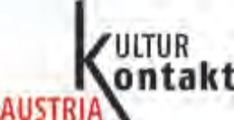
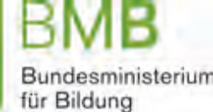

Cooperarea între școli și sectorul afacerilor din domeniul turismului

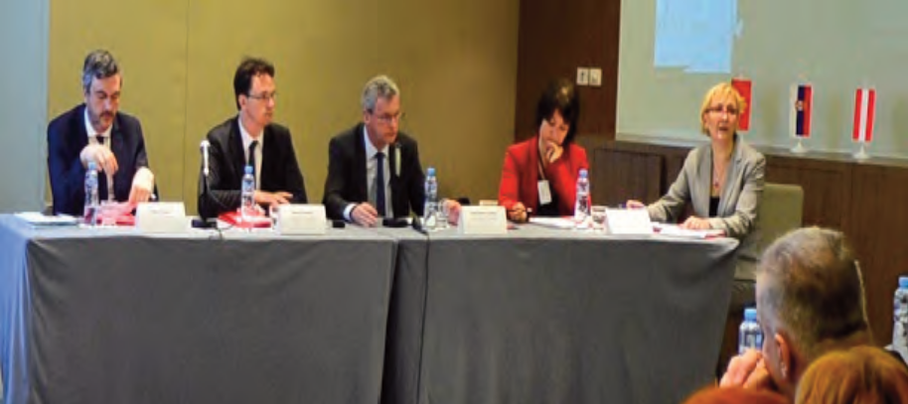„Consolidarea relevanței educației și formării pe piața muncii pentru turism și ospitalitate”.

ȚĂRILE PARTICIPANTE  Austria  Bosnia și Herțegovina  Montenegro  Serbia  DURATA  2014 – 2017  CONTACT  KulturKontakt Austria  lejla.sirbubalo@  kulturkontakt.or.at  WEBSITE  www.kulturkontakt.  or.at/educoop | Obiectivul proiectului este de a spori calitatea formării profesionale practice pentru studenți prin promovarea unei cooperări mai bune între partenerii din sectorul turismului și școlile de turism și managementul hotelier. Accentul a fost pus pe organizarea unor stagii de practică de calitate înaltă și schimbarea profilului coordonatorilor formării practice profesionale într-o interfață între școli și sectorul privat. | Măsurile de proiect includ instrucțiuni pentru extinderea profilurilor și competențelor coordonatorilor formării practice și adaptarea lor la contextele naționale respective, susținerea introducerii acestui profil nou, măsuri de formare și asigurare a calității și, în cazul Montenegro, crearea unui portal web pentru un flux sporit de informații între școli și sectorul afacerilor. Accentul regional al proiectului permite schimbul de experiență în acest domeniu între Bosnia și Herțegovina, Montenegro, Serbia și Austria.

Dezvoltare, evaluare și cunoștințe sigure – continuitatea cunoștințelor în învățământul profesional (DESK)
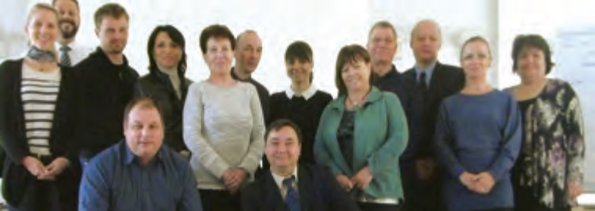Centrul pentru politici în educație
ȚĂRILE PARTICIPANTE  Austria  Bulgaria  Germania  Slovenia  DURATA  2014 – 2017  CONTACT  Landesakademie  Esslingen, Germania  Christiane Spies,  christiane.spies@  aka-es.kv.bwl.de  WEBSITE  http://lehrerfort  bildung-bw.de/  akaprojekte/inter_  buero/03_proj_thema/  3_desk/ | Obiectivele proiectului DESK sunt de a:  - spori gradul de informare a organizațiilor educaționale privind provocarea legată de păstrarea cunoștințelor critice în perioadele de schimbări demografice  - crea exemple de bune practici și un set de instrumente pentru ca organizațiile să-și mențină experiența.  Deoarece proiectul DESK intenționează să producă rezultate fezabile pentru o varietate de sisteme VET, au fost selectați parteneri de proiect din 4 sisteme VET diferite (Austria, Germania, Slovenia și Bulgaria) cu diferite concepte educaționale și diferite situații economice. În plus, nu doar școlile profesionale, dar și organizațiile de formare a cadrelor didactice au fost incluse ca parteneri. Până în prezent, toți partenerii au putut crea proiecte individualizate locale pentru a dezvolta și menține cunoștințele în și pentru instituțiile lor. Pe parcursul următoarelor luni, aceste concepte de păstrare și dezvoltare a cunoștințelor vor fi testate și evaluate.  Ca rezultat, la sfârșitul proiectului va fi produs un manual și un set de instrumente pentru a păstra cunoștințele, a crea medii și activități și a facilita schimbul activ de cunoștințe de la cei care sunt disponibili să împărtășească cu cei, care sunt dornici să învețe și să aplice. | ”La început, credeam că va fi atât de ușor. Într-adevăr – cât de greu poate fi să le spui elevilor să învețe mai bine? Dar, pe parcursul proiectului, a devenit clar că este greu de a susține eficient elevii să găsească soluții individuale la problemele lor și de a-i împuternici să învețe mai bine singuri. Acest lucru este posibil doar dacă toată școala lucrează împreună și împărtășește cunoștințele și experiența.”  Citatul unui profesor austriac participant.

Dezvoltarea învățării prin ucenicie în IVET din România (DAL – IVET)
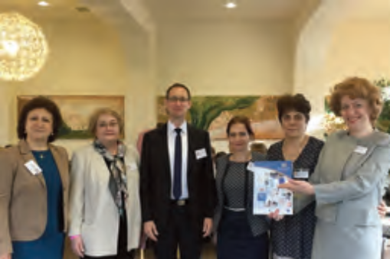
ȚĂRILE PARTICIPANTE  Germania  România  DURATA  2014 – 2016  CONTACT  Instituția principală:  RO Centrul Național pentru dezvoltarea TVET ROMÂNIA, Felicia  Ioana Sandulescu,  vet@tvet.ro  WEBSITE  www.proiectdalivet.ro  www.alegetidrumul.ro | Scopul general al proiectului este de a crea punctul de pornire pentru dezvoltarea și introducerea unui traseu mai flexibil, bazat pe lucru și orientat spre învățare pentru tinerii, care doresc să fie instruiți într-o profesie relevantă pentru piața muncii. Obiectivele specifice ale proiectului sunt: elaborarea bazei unui cadru legal pentru introducerea uceniciei / sistemului dual în IVET, îmbunătățirea competențelor și abilităților profesorilor și formatorilor implicați în IVET și sensibilizarea tuturor constituenților relevanți, care ar putea contribui la acest traseu:  - studiul de fezabilitate „Termenii de referință pentru introducerea sistemului dual / uceniciei în VET inițial în România”;  - Master Planul pentru implementarea recomandărilor de fezabilitate;  - Conferința Internațională „Învățarea bazată pe lucru: provocări și oportunități”, 19-20 octombrie 2015, București, România. | - Programul pilot acreditat de instruire „Împreună construim poduri – instruire practică în VET” pentru mentori și profesori – aprilie 2016, Predeal, România;  Aceste rezultate au avut o contribuție crucială la elaborarea Conceptului „EDUCAȚIE ȘI FORMARE – OPȚIUNILE ABSOLVENȚILOR CLASEI A OPTA” cu scopul de îmbunătățire a învățării bazate pe lucru și sporire a atractivității, calității și relevanței sistemului de învățământ profesional și de formare din România. Activitățile proiectului au avut deja un impact important la nivel de sistem: în primul rând, prin crearea premizelor pentru introducerea și implementarea unui traseu flexibil și atractiv de ucenicie / sistem dual în IVET, și la nivel regional și local prin abordarea mai eficientă a necesităților companiilor, consolidând angajarea absolvenților IVET și încrederea lor și a publicului general în forma nouă de instruire și, la sfârșit, îmbunătățind relevanța, credibilitatea și imaginea IVET în România. | „În învățarea bazată pe lucru (ÎBL), mentorii ocupă o poziție cheie, oferind elevilor introducere, îndrumări și suport în tot procesul de ÎBL. Este crucial ca ei să aibă oportunitatea de a-și dezvolta competențele și a primi sprijin și îndrumări în îndeplinirea atribuțiilor lor.”  Dana Carmen STROIE, Director de programe pentru instruirile pilot, Manager pe programe de instruiri și asigurarea calității, NCTVETD

ERI SEE
INIȚIATIVA DE REFORMARE
A EDUCAȚIEI ÎN EUROPA DE SUD-EST

INIȚIATIVA DE REFORMARE A EDUCAȚIEI ÎN EUROPA DE SUD-EST (ERI SEE)
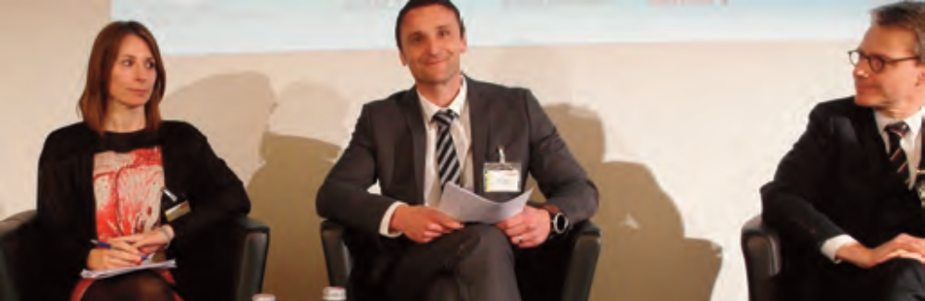

ȚĂRILE PARTICIPANTE  Bosnia și Herțegovina  Croația  Montenegro  Republica Moldova  Serbia  DURATA  2004 -  CONTACT  Secretariatul Inițiativei de Reformare a Educației în Europa de Sud-Est,  info@erisee.org  WEBSITE  www.erisee.org | Inițiativa de Reformare a Educației în Europa de Sud-Est (ERI SEE) este o platformă regională pentru dialog și cooperare în domeniul educației și formării. Prin intermediul activităților sale (în formă de activități de consolidare a capacităților, transfer de know-how și implementare și coordonare a proiectelor pe subiecte de interes comun), aceasta susține reformele durabile în educație luând în considerație necesitățile și cerințele regionale și specifice pe țară în reformele educaționale, precum și tendințele și evoluțiile europene. Activitățile sale sunt legate de cadrul european pentru dezvoltarea educației (Programul de lucru al UE „Educație și formare 2020”, Procesele de la Bologna și Copenhaga). | Rolul ERI SEE ca organizație regională, care facilitează și impulsionează comunicarea și cooperarea în ESE a fost recunoscut în cadrul Strategiei Europei de Sud-Est 2020 (ESE 2020), elaborată de Consiliul Regional de Cooperare. Astfel, ERI SEE este desemnată drept coordonator regional al Dimensiunii D a Strategiei 2020 ESE – Educație și Competențe, cu accent pe educație drept instrument, care abordează creșterea și competitivitatea regiunii, îmbunătățind baza regională de cunoștințe și competențe și rezultând în majorarea numărului de persoane cu calificare înaltă, pe de o parte, și în descreșterea numărului de persoane care abandonează timpuriu educația și formarea, pe de altă parte. | „Dezvoltare din interior”

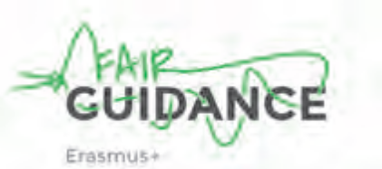Îndrumări Juste

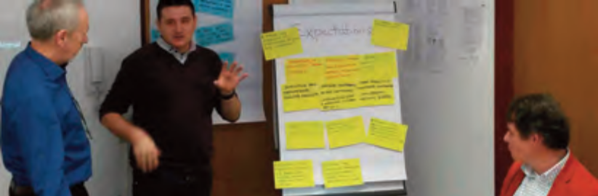

ȚĂRILE PARTICIPANTE  Bulgaria  Germania  România  DURATA  2015 – 2017  CONTACT  ttg echipa de formare GmbH  Dna Susanne Renner  susanne.renner@  team-training.de  WEBSITE  http://fairguidanceproject.  eu | Pentru Proiectul Îndrumări Juste, opt organizații își unesc competențele pentru a crea strategii inovative de îndrumare în vederea susținerii persoanelor dezavantajate. Scopul proiectului este de a integra persoanele cu calificări scăzute, migranții, minoritățile etnice, șomerii pe termen lung și alte grupuri marginalizate în îndrumări, formări și pe piața muncii. Pentru aceasta, consorțiul proiectului va elabora un manual pentru oferte de îndrumări orientate spre beneficiari, care examinează aspectele legate de diversitate. | ”Manualul Îndrumări Juste este un instrument foarte promițător pentru a informa mai mult despre aspectele diversității în procesele de îndrumare și consiliere.”  Manualul va fi utilizat de către angajați în VET și va avea un impact asupra dezvoltării lor profesionale. Persoanele din medii dezavantajate vor beneficia de aceste servicii de îndrumare mai individualizate. Provocarea adesea este de a acoperi persoanele dezavantajate și a reacționa adecvat în calitate de consilier la necesitățile și circumstanțele lor. La această etapă, intervine proiectul, deoarece acesta nu doar va facilita accesul la servicii de îndrumare, dar și tranziția la educație, instruiri și la piața muncii.


Grup de lucru în turism deschis pentru ecologizare
ȚĂRILE PARTICIPANTE  Va fi anunțat  ÎNCEPUT  2015 –  CONTACT  Centrul Național pentru Dezvoltarea Educației și Formării Profesionale, România,  vet@tvet.ro | Parteneriatul din cadrul proiectului intenționează să elaboreze o analiză a competențelor – necesităților ecologice pentru a identifica Rezultate specifice de învățare (RÎ) pentru unitățile de instruire în ecologie din sectorul turistic din Regiunea Dunării, pentru a stabili un pachet transferabil de RÎ axate pe competențele ecologice aplicabile sectorului turistic conform criteriilor ECVET și implementarea asigurării calității (EQAVET). De asemenea, proiectul intenționează să dezvolte materiale de predare și învățare inovativă axate pe competențele ecologice în vedere îmbunătățirii activităților de predare și învățare. | Scopul proiectului este de a forma un parteneriat orientat spre ecologie în Regiunea Dunării, care va susține îmbunătățirea profilurilor de calificare / standardelor de formare profesională în sectorul turistic prin abordarea competențelor ecologice drept competențe cheie într-o societate durabilă. Grupul țintă este alcătuit din profesori și autori de curriculum, autori de politici, reprezentanți ai companiilor turistice, cercetători în domeniul educației și experți creativi.  Un nou ciclu al proiectului începe în 2017.

Clusterul Modernizarea sistemului VET – îmbunătățirea performanței, calității și atractivității VET
FINALIZAT FINALIZAT FINALIZAT FINALIZAT FINALIZAT FINALIZAT FINALIZAT
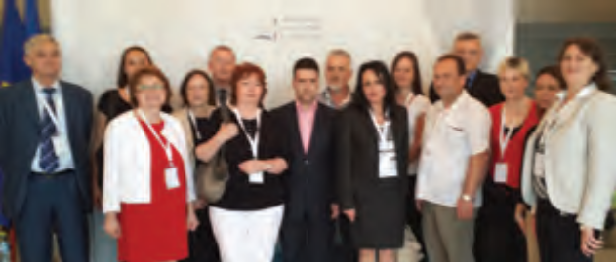Ședința Clusterului Modernizarea sistemului VET în timpul Congresului Educației din România,
București 14 – 15 iunie 2013

ȚĂRILE PARTICIPANTE  Austria  Bosnia și Herțegovina  Bulgaria  Croația  Montenegro  Republica Moldova  România  Serbia  DURATA  2011 – 2013  WEBSITE  www.erisee.org/  node/298 | Clusterul „Modernizarea sistemului VET - îmbunătățirea performanței, calității și atractivității VET” a organizat un șir de întâlniri cu experții pentru a promova învățarea reciprocă pe subiecte de interes comun (de ex. asigurarea calității și potrivirea ofertei VET cu cererea pieței muncii) și instrumente de susținere a dezvoltării unei culturi a calității la nivel de școală și îmbunătățirea atractivității și relevanței VET. | Scopul Clusterului a fost de a susține cooperarea regională în VET în corespundere cu necesitățile tot mai diversificate de învățare reciprocă ale țărilor, schimb regional de experiențe și bune practici și pentru includerea etapelor specifice ale reformelor naționale în VET.  Rezultatul principal al Clusterului este un Compendiu de bune practici colectate din diferite state implicate pentru a împărtăși cultura calității, a permite o atractivitate sporită a VET ca traseu de formare, care asigură oportunități egale pentru studenți și competențele necesare pe piața existentă și viitoare a muncii.

Optimizarea legăturilor dintre piața forței de muncă și sistemul educațional: Modernizarea sistemului vocațional în România
FINALIZAT FINALIZAT FINALIZAT FINALIZAT FINALIZAT FINALIZAT FINALIZAT

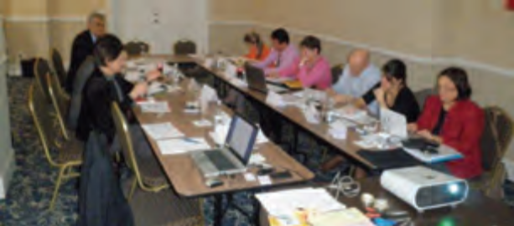
ȚĂRILE PARTICIPANTE  Germania  România  DURATA  2013 – 2015  WEBSITE  www.alegetidrumul.ro | Grupul comun de lucru al experților din România și Germania a inclus reprezentanți ai Ministerului Educației din România, ai Centrului Național pentru Dezvoltarea TVET, ai Academiei din Esslingen Baden-Württemberg, ai 5 Inspectorate școlare, ai 5 școli VET și ai companiilor partenere germane (Daimler AG, Schaeffler  Romania, Star Transmission,  Marquardt Schaltsysteme S.C.S.,  Caditec Brasov, dWS Sibiu, Christiani, Draexlmaier). Activitatea grupului de lucru s-a axat pe 3 domenii principale de interes: | - Revizuirea curriculumului la un șir de calificări selectate  - Formarea profesorilor în strategii didactice relevante pentru formarea profesională  - Marketing și promovarea traseului vocațional  Proiectul s-a terminat în februarie 2015. În baza rezultatelor sale, Ministerul Educației din România și Centrul Național pentru Dezvoltarea TVET împreună cu KulturKontakt Austria intenționează să pregătească un proiect în care toate statele membre EUSDR interesate de subiect vor fi invitate să participe, la Competitivitatea și angajarea consolidată prin Învățarea bazată pe lucru în VET. | „Sunt foarte bucuros să semnez Declarația comună privind cooperarea noastră în dezvoltarea educației profesionale… Cu suportul și beneficiul experienței autorităților din Baden-Württemberg, noi vrem să creăm în România un sistem de educație profesională de nivel înalt. Este evident că unul din secretele dezvoltării extraordinare din Landa constă în sistemul său educațional.”  Victor Ponta, Prim-ministrul României, Stuttgart, 13 iunie 2013.

Proiecte planificate
PLANIFICAT PLANIFICAT PLANIFICAT PLANIFICAT PLANIFICAT PLANIFICAT

Competitivitatea și angajarea consolidată prin Învățarea bazată pe lucru în VET
ORGANIZAȚIA PRINCIPALĂ
TVET

DURATA
va fi anunțată

Recunoașterea și validarea învățării non-formale și informale pentru profesorii și formatorii VET în statele ESE

ORGANIZAȚIA PRINCIPALĂ
ERI SEE

DURATA
va fi anunțată
Înlăturarea obstacolelor în calea recunoașterii calificărilor academice în regiune – Seminar pentru crearea unei proceduri rapide de recunoaștere a calificărilor academice
ORGANIZAȚIA PRINCIPALĂ
ERI SEE și RCC

DURATA
va fi anunțată

Domeniul de lucru 2
„Promovarea cooperării între constituenții cheie pe piața muncii, politicile de educație și cercetare pentru a dezvolta regiuni și medii de învățare.”
Pentru a consolida capacitățile inovative ale forței de muncă din Regiunea Dunării, trebuie să fie dezvoltate forme noi de parteneriate și cooperare între constituenții cheie (piața muncii, educație și formare, cercetări și angajatori). Angajatorii (privați, publici și voluntari) joacă un rol important în identificarea cunoștințelor, abilităților și competențelor necesare în activitatea profesională. Pentru a spori rata de angajare și potențialul antreprenorial al celor care învață, trebuie să fie dezvoltată comunicarea și cooperarea activă între instituțiile educaționale și de formare, pe de o parte, și între angajatori, pe de altă parte.

Măsuri politice pe piața muncii pentru Cooperarea austriacă-moldovenească în industria construcțiilor
ȚĂRILE PARTICIPANTE  Austria  Moldova  DURATA  2013 – 2016  CONTACT  L&R Social Research  reiter@LRSocial  research.at  WEBSITE  www.erisee.org/  node/298 | Acest proiect de consultanță și informare servește drept o îndrumare suplimentară la crearea unui centru vocațional pentru industria moldovenească de construcții.  Temele principale incluse sunt:  - Informație despre structură, modele și abordări ale politicii active pe piața muncii și instruiri vocaționale duale pentru organismele relevante din Moldova;  - Consultanță pentru eforturile Moldovei de a asista la apropierea de Europa;  - Sfaturi concrete cu privire la implementarea măsurilor pe piața muncii. | Un accent deosebit al suportului suplimentar este întrebarea referitor la cum poate fi implementată formarea vocațională duală pentru a îmbunătăți calificările specialiștilor în construcții din Moldova. Sistematizarea formării vocaționale duale este, de asemenea, o temă în acest context. Mai jos sunt prezentate instrumentele îndrumărilor suplimentare ce vor fi implementate: consultanță și formare, ateliere de lucru și seminare, o conferință finală și relații cu publicul.

Noua guvernare pe Dunăre în relevanța studiilor superioare pe piața muncii (EDU-LAB)
ȚĂRILE PARTICIPANTE  Belgia  Bosnia și Herțegovina  Bulgaria  Croația  Germania  Ungaria  România  Serbia  Slovacia  Slovenia  DURATA  2017 -  CONTACT  Fundația Europeană pentru Educație, Germania  Monika Burkard  monika.burkard@e-f-e.eu | EDU-LAB abordează domeniile cu provocări majore pentru societate:  - Politicile pieței muncii  - Sistemele și politicile educaționale  - Schimbările demografice și migrația  EDU-LAB are ca scop îmbunătățirea capacităților instituționale pentru a spori relevanța studiilor superioare pentru piața muncii în vederea menținerii mai multor talente tinere, care studiază și lucrează în regiune. Scurgerea talentelor cauzată de atractivitatea academică și economică mai înaltă în Europa de Vest este combinată cu emigrarea din localitățile rurale spre orașe și reducerea populației în Regiunea Dunării. | EDU-LAB are ca scop îmbunătățirea capacităților instituționale pentru a spori relevanța studiilor superioare pentru piața muncii în vederea menținerii mai multor talente tinere, care studiază și lucrează în regiune.  EDU-LAB se axează pe armonizarea cererii de pe piața muncii și a structurilor de formare. Punctul de reper pentru o mentalitate nouă de cooperare este dezvoltarea capacităților.  EDU-LAB formează un model triplu de cooperare în formă de spirală cu parteneri din educație, afaceri și politică/administrare, într-un proces comun de învățare.  EDU-LAB creează o „Cartă Dunăreană pentru tinerele talente” pentru a încorpora noul model de guvernare îmbunătățind șansele profesionale pentru tinerele talente din localitățile lor de origine.

Consolidarea orientată a capacităților Parteneriatelor VET în Regiunea Dunării pentru Modernizarea Efectivă a Sistemelor VET (Învățarea prin practică)

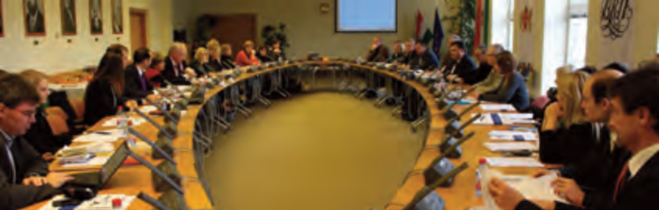
ȚĂRILE PARTICIPANTE  Austria  Bosnia și Herțegovina  Bulgaria  Cehia  Croația  Germania  Ungaria  Moldova  Montenegro  România  Serbia  Slovacia  Slovenia  DURATA  2017 - 2019  CONTACT  Camera de Comerț și Industrie din Budapesta  Ágnes Dobrotka  dobrotka.agnes@  bkik.hu | Proiectul Învățarea prin practică se referă la implementarea unor sisteme de ucenicie adaptate eficient, restabilite sau modernizate în statele de pe Dunăre, contribuind la creșterea inteligentă a întregii regiuni.  a) Capacități îmbunătățite ale camerelor de comerț și ale tuturor constituenților relevanți în reforma VET în direcția uceniciei  b) Consolidarea parteneriatelor naționale și transnaționale ale actorilor VET permițându-le să creeze (adapteze), restabilească sau să modernizeze eficient sistemele de ucenicie  c) Crearea unui Observator al Uceniciei în regiune. | Structura acțiunilor urmează activitățile de lucru ale EAfA în regiunea Dunării prin consolidarea capacităților camerelor de comerț și ale întreprinderilor – actori cheie în proces.  Metodologia este divizată în 3 etape principale:  - Stabilirea ambițiilor (cunoașterea bunelor practici legate de sistemele de ucenicie și rolurile camerelor, cunoașterea detaliată a politicilor VET ale statelor partenere)  - Elaborarea viziunii (precizarea obiectivelor realiste cu constituenții locali)  - Planificarea acțiunilor (elaborarea planurilor de acțiuni de nivel național pentru adaptarea, restabilirea sau modernizarea sistemelor de ucenicie). | „Pentru lucrurile pe care trebuie să le învățăm înainte de a le putea face, noi învățăm făcându-le”.  Aristotel, Etica Nicomacheană, 350 î.e.n.

Academiile de experți (EXPAK)
FINALIZAT FINALIZAT FINALIZAT FINALIZAT FINALIZAT FINALIZAT
ȚĂRILE PARTICIPANTE  Austria  Cehia  Ungaria  Slovacia  Slovenia  DURATA  2008 - 2015  WEBSITE  www.expak.at | EXPAK sunt foruri pentru ca actorii de pe piața muncii și politicienii de nivel regional din Austria cu Ungaria, Slovenia, Slovacia și Cehia să coopereze bilateral în următoarele domenii de activitate:  - Schimbul de informație și expertiză  - Elaborarea și implementarea proiectelor comune  - Cooperarea transfrontalieră pe piața muncii | Obiectivele principale includ:  - Crearea unor rețele durabile între instituții și actorii din politicile privind piața muncii în regiunile frontaliere din Austria pentru susținerea dezvoltării și implementării comune a soluțiilor pentru provocările întâmpinate pe piețele muncii, care sunt tipice pentru ambele părți ale hotarului.  - Intensificarea cooperării între instituțiile de pe piața muncii (serviciile publice de angajare, ONG-urile, partenerii sociali, instituțiile de formare continuă, etc.) la nivel subregional.  - Elaborarea proiectelor, în special, pentru grupurile, care se confruntă cu dezavantaje pe piața muncii.

KOOP Austria-Ucraina – Cooperare bilaterală pe piața muncii
FINALIZAT FINALIZAT FINALIZAT FINALIZAT FINALIZAT FINALIZAT
ȚĂRILE PARTICIPANTE  Austria  Ucraina  DURATA  2013 - 2015  WEBSITE  www.koop-at.eu/ukraine | Proiectul de cooperare bilaterală, realizat de ministerele sociale din Austria și Ucraina, a avut ca scop aprofundarea discuției și schimbului asupra aspectelor legate de politica actuală privind piața muncii (PPM) pentru a susține cooperarea și legăturile dintre constituenții relevanți în PPM între ambele țări.  Activitățile proiectului au fost orientate spre experții de pe piața muncii (factori politici, oficiali ministeriali și de la Serviciile publice de angajare, instituții de asigurări sociale și de formare, parteneri sociali, etc.) și alți constituenți pentru a facilita crearea legăturilor și transferul experiențelor, cunoștințelor și exemplelor de bune practici. | Pe durata proiectului, au fost efectuate un șir de ateliere de lucru și vizite de studiu în Austria, unde experții ucraineni au primit informație din prima sursă despre multe aspecte ale politicii privind piața muncii, precum integrarea persoanelor dezavantajate pe piața muncii, monitorizarea tendințelor și evoluțiilor pe piața muncii, diferite măsuri de susținere a PPM pentru companii, integrarea refugiaților pe piața muncii și schemele publice existente de calificare / formare pentru companii.

 Rețeaua de calificare pentru companiile austriece din România
FINALIZAT FINALIZAT FINALIZAT FINALIZAT FINALIZAT FINALIZAT
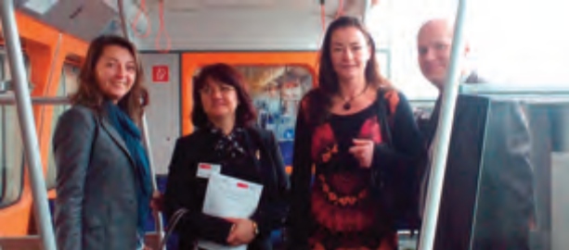
ȚĂRILE PARTICIPANTE  Austria  România  DURATA  2013 – 2014  WEBSITE  www.qnromania.ro | Scopul proiectului a fost de a susține companiile austriece din România cu sporirea competitivității angajaților acestora, prin crearea unei rețele de calificare (RC) la București. RC este o alianță de tip cluster alcătuită din cel puțin 3 companii, care au scopul comun de a spori nivelul profesional al angajaților, prin planificarea și implementarea în comun a măsurilor corespunzătoare de formare.  Proiectul a fost finalizat în ianuarie 2015 și a beneficiat de sprijinul financiar al Ministerului Federal al Muncii, Afacerilor Sociale și Protecției Consumatorului din Austria, precum și de asistență tehnică acordată de compania de consultanță OSB Consulting  GmbH și compania sa afiliată română LMS Consulting SRL. | Zece companii austriece din România au aderat la RC, care a fost creată în decembrie 2014. Pe durata implementării proiectului, au fost realizate măsuri extinse de consultanță (analize ale culturii organizaționale și necesităților de instruire, identificarea și stabilirea legăturii cu prestatorii de servicii) în vederea stabilirii bazei pentru inițiativele viitoare comune pentru a accesa finanțarea ECF pentru instruiri. | „Beneficiile de care poate profita o companie membră a rețelei de calificare sunt numeroase și, cel mai important, adaptabile la necesitățile proprii ale organizației în privința dezvoltării resurselor umane, de la reducerea costurilor de formare până la identificarea unor prestatori relevanți și competenți de instruiri și/sau negocierea unui curriculum de formare superioară.”  Cristina Dugan, Expert în organizare și stabilirea rețelelor

 Rețeaua de formare virtuală pentru companiile austriece din Bulgaria
FINALIZAT FINALIZAT FINALIZAT FINALIZAT FINALIZAT FINALIZAT
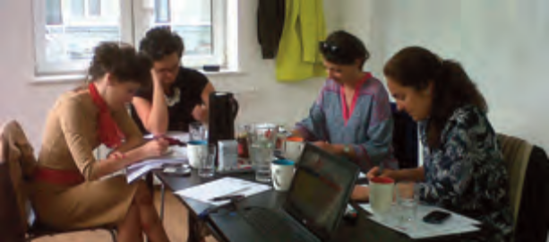
ȚĂRILE PARTICIPANTE  Austria  Bulgaria  România  DURATA  2012 - 2014  WEBSITE  http://qnbulgaria.eu | Scopul proiectului a fost de a susține companiile austriece din Bulgaria cu sporirea competitivității angajaților acestora, prin crearea unei rețele de calificare (RC) la Sofia. RC este o alianță de tip cluster alcătuită din cel puțin 3 companii, care au scopul comun de a spori nivelul profesional al angajaților, prin planificarea și implementarea în comun a măsurilor corespunzătoare de formare. | Proiectul a fost finalizat în mai 2014 și a beneficiat de sprijinul financiar al Ministerului Federal al Muncii, Afacerilor Sociale și Protecției Consumatorului din Austria și al Ministerului Muncii și Politicii Sociale (MMPS) din Bulgaria, precum și de asistență tehnică acordată de compania de consultanță OSB Consulting  GmbH.  Cinci companii austriece din Bulgaria au aderat la RC, care a fost creată în iunie 2013. Cu suportul MMPS, a fost obținută co-finanțare de 50% din Bugetul Național pentru instruirile pentru membrii RC, iar în 2014 au fost realizate măsuri de calificare. | În calitate de investitor străin numărul doi pe piața locală, se consideră că comunitatea austriacă de afaceri din Bulgaria va deveni beneficiarul numărul unu al valorii adăugate adusă de rețeaua de calificare, și anume, accesul la „bunele practici” în evaluarea necesităților educaționale, economii de scară în elaborarea programelor comune de formare și oportunități de co-finanțare prin UE / cadrul guvernamental, sporirea competitivității, uși deschise pentru furtuni de idei / schimb de idei / crearea legăturilor cu companiile din aceeași ramură / din ramuri diferite, inițiative comune de relații cu publicul, etc.”  Katya Koleva  Expert în stabilirea rețelelor

Proiecte planificate
PLANIFICAT PLANIFICAT PLANIFICAT PLANIFICAT PLANIFICAT PLANIFICAT
Crearea unei platforme online pentru locuri de muncă,
mobilitatea forței de muncă și competențelor pentru
împuternicirea creșterii economice în regiunea frontalieră
româno-bulgară (e-JOKER)

ORGANIZAȚIA PRINCIPALĂ
Agenția pentru dezvoltarea resurselor umane

DURATA
2017 – 2019

DALMEX – Schimbul pe piața muncii în Regiunea Dunării

ORGANIZAȚIA PRINCIPALĂ
Federația Sindicatelor din Austria (ÖGB)

DURATA
Va fi anunțată

Noua guvernare pe Dunăre în relevanța studiilor superioare pe piața forței de muncă (EDU-LAB)

ORGANIZAȚIA PRINCIPALĂ
Fundația Europeană pentru Educație

DURATA
Va fi anunțată

Domeniul de lucru 3
„Susținerea creativității și antreprenoriatului”
O reorientare spre antreprenoriat și creativitate, care constituie o sursă prioritară de inovație, este importantă ca premisă pentru afaceri, în special, pentru companiile mici și mijlocii și, astfel, pentru competitivitatea Europei. Acest lucru poate fi realizat prin introducerea unor programe inovative de învățare pentru susținerea promovării dialogului intercultural sau prin formări lingvistice, valorificând diversitatea lingvistică și culturală a Regiunii Dunării. Comunitățile lărgite de învățare și parteneriatele creative, care includ reprezentanți ai instituțiilor culturale, societății civile și alți constituenți, trebuie să fie promovate în scopul creării unui climat, care favorizează creativitatea și necesitățile profesionale și sociale, precum și bunăstarea individuală.

Centrele de competență din regiunea Dunării pentru creativitate și antreprenoriat (Danube ENTRE)
ȚĂRILE PARTICIPANTE  Austria  Bulgaria  Cehia  Ungaria  Republica Moldova  România  ÎNCEPUT  2017 (în așteptarea aprobării finanțării)  CONTACT  Christina Kasparyan  Centrul de susținere a afacerilor pentru întreprinderile mici și mijlocii – Ruse  bsc@smebg.net | Ideea proiectului constă în consolidarea discuțiilor între organizații privind promovarea creativității și antreprenoriatului în cadrul Grupului dedicat de lucru „Creativitate și antreprenoriat” în cadrul PA9 și a rezultatelor proiectului „SMART”, etichetat în cadrul PA9. Grupul de lucru a identificat diferite practici. Acestea trebuie să fie luate în considerație sistematic și în mod consecvent atunci când sunt elaborate inițiative noi. Necesitățile identificate de țările din Grupul de lucru legate de creativitate și antreprenoriat includ: 1) apropierea creativității de educația și formarea antreprenorială; 2) apropierea educației de afaceri; 3) susținerea formării continue pentru ÎMM, sectoarele creative și agenții economici mai ecologici. | Astfel, partenerii au discutat posibilitatea creării Centrelor de competență pe Dunăre pentru Creativitate și Antreprenoriat pentru schimbul de practici, transferul de abordări pentru promovarea creativității și antreprenoriatului, elaborarea curriculumurilor sau formărilor noi, consiliere și cercetări în sectoarele noi și anticiparea competențelor necesare pentru viitor. Etapa de pregătire a proiectului a fost finanțată recent de Fondul Proiectelor în Regiunea Dunării – START. Aceasta va consta din studii de fezabilitate, ateliere de lucru cu constituenții pentru a identifica rolurile și serviciile potențiale și elaborarea propunerii finalizate de proiect. Identificarea surselor posibile de finanțare, de asemenea, face parte din etapa de pregătire. | „Potențialul creativ și antreprenorial al Regiunii Dunării este unul din atuurile sale cele mai valoroase. De aceea, consolidarea competențelor și asigurarea unei platforme comune pentru colaborarea antreprenorială creativă între țările din regiune este o sarcină pe care trebuie să o îndeplinim în cadrul proiectului pentru crearea Centrelor de Competență pe Dunăre cu ajutorul partenerilor noștri și a constituenților.”  Katya Goranova, Director Executiv al BSCSME, Partener principal al proiectului

(d)unaVision – Learning Journeys și Being Spaces pentru un viitor durabil
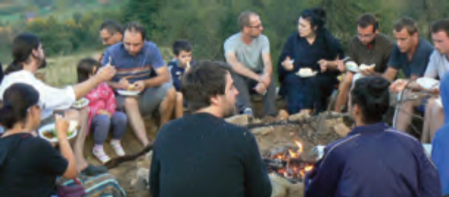
ȚĂRILE PARTICIPANTE  Austria  Ucraina  Bulgaria  Croația  Germania  Ungaria  Republica Moldova  România  Serbia  Slovenia  DURATA  2013 - 2015  proiect de consolidare  2016 - 2020  CONTACT  ThinkCamp gem.eG.  info@thinkcamp.eu  WEBSITE  www.thinkcamp.eu  www.unavision.eu | ThinkCamp co-creează și coordonează rețeaua unaVision și efectuează prototipuri de călătorii de învățare cu concepte inovative de învățare bazată pe proiecte. În 2013, ThinkCamp a organizat „Caravana Schimbării 2013” – o călătorie de învățare de șapte luni, care a trecut prin 14 țări de pe Dunăre. Aproximativ 1000 oameni au participat la unul din cele 50 evenimente. În 2014-2015, ThinkCamp a organizat Vision Walk – o călătorie de învățare prin două Parcuri Naționale din Macedonia, primul „Summit balcanic pentru dezvoltare durabilă”, un laborator de 100 zile și o școală de vară cu multe evenimente în Pristina și Skopje. | Aceste evenimente au misiunea de a aduna oamenii din Regiunea Dunării și din Balcani pentru a lucra asupra unei viziuni comune, activități pentru un viitor durabil și pentru a crea locuri de muncă utile și ecologice prin Antreprenoriatul Social.  Planul este de a crea o rețea de „BeingSpaces”, care sunt nodurile pentru rețeaua unaVision, călătoria de învățare și rețeaua de antreprenoriat eco-social în regiunea Dunării și în restul Europei. Partenerii interesați sunt invitați să adere la rețea.

VEN – generarea veniturilor în Școlile și Colegiile VET
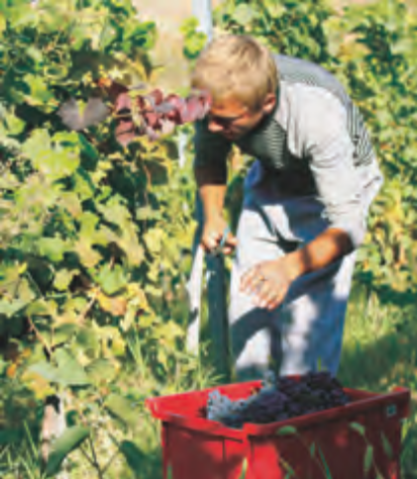
ȚĂRILE PARTICIPANTE  Austria  Moldova  DURATA  2014 - 2017  CONTACT  KulturKontakt Austria,  Oficiul proiectului  Republica Moldova;  nadja.vetters@  kulturkontakt.or.at  WEBSITE  www.kulturkontakt.or.at | Învățământul vocațional relevant pentru piața muncii pentru îmbunătățirea perspectivelor de angajare pentru tinerii absolvenți este o prioritate nu doar pentru Moldova. În parteneriat cu Ministerul Educației și Ministerul Agriculturii din Moldova și Liechtenstein, VEN din proiect are ca scop sporirea calității și atractivității VET prin susținerea școlilor la crearea unei culturi de antreprenoriat și generarea veniturilor suplimentare prin utilizarea experienței și infrastructurii existente. În urma unei analize a cadrului legal existent, 7 școli VET pilotează modele de antreprenoriat școlar. În baza lecțiilor învățate din etapa de pilotare, vor fi elaborate recomandări pentru ajustări la cadrul normativ pentru a permite generarea mai eficientă a veniturilor și managementul financiar transparent. | Primul an de pilotare a arătat:  - este o modalitate viabilă și fezabilă de îmbunătățire a ofertei educaționale a sistemului VET,  - elevii sunt pregătiți mai bine, dotați cu competențe practice și gândire antreprenorială necesară pentru a reuși în profesia lor mai târziu,  - se îmbunătățesc și competențele profesorilor,  - managementul transparent al mijloacelor financiare implică reguli clare la nivelul școlilor și un cadru normativ consecvent la nivel național,  - venitul generat este reinvestit în infrastructura școlară și materialele educaționale și contribuie astfel la baza materială pentru formarea practică vocațională relevantă. | „Modernizarea sistemului VET este unul din obiectivele noastre principale. Noi încurajăm școlile noastre VET să se implice în activități transparente de generare a veniturilor pentru a-și îmbunătăți oferta educațională. Aceasta este o șansă pentru elevi de a-și dezvolta competențele și a fi cei mai buni în domeniu.”  Cristina Boaghi,  Vice-ministru al Educației din Republica Moldova

ECO NET
Suport pentru companiile de instruire în Europa de Sud-Est
FINALIZAT FINALIZAT FINALIZAT FINALIZAT FINALIZAT FINALIZAT FINALIZAT
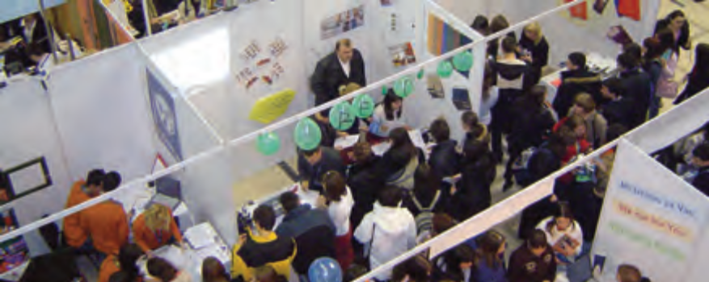
ȚĂRILE PARTICIPANTE  Austria  Bosnia și Herțegovina  Bulgaria  Croația  Montenegro  Republica Moldova  România  Serbia  DURATA  2010 – 2013  WEBSITE  www.kulturkontakt.or.at | Proiectul ECO NET susține orientarea spre practică în educația comercială din Europa de Sud-Est prin introducerea companiilor virtuale ca o abordare nouă de învățare/predare. În parteneriat cu Ministerele Educației respective, în zece state au fost create aproximativ 330 de școli partenere și șase rețele noi de companii de instruire în Centrele de deservire. Au fost elaborate cursurile de formare a formatorilor, manualele didactice pentru companiile de instruire și manualele de antreprenoriat pentru studenți. În cadrul ECO NET, au fost instruiți aproximativ 1000 profesori și 25 de formatori ai profesorilor. Ministerele Educației și Agențiile VET au beneficiat de suport la elaborarea strategiilor pentru introducerea companiilor de instruire la nivel de sistem și au fost ajutate să elaboreze curriculumul. | Proiectul ECO NET a fost implementat de KulturKontakt Austria cu fonduri oferite de Cooperarea Austriacă pentru Dezvoltare și Ministerul Federal al Educației și Femeilor din Austria.

 Structura teritorială educațională economică (ET – struct)
FINALIZAT FINALIZAT FINALIZAT FINALIZAT FINALIZAT FINALIZAT FINALIZAT

ȚĂRILE PARTICIPANTE  Austria  Cehia  Germania  Slovenia  Ucraina  DURATA  2010 - 2012  WEBSITE  www.etstruct.eu | Agenții economici regionali sunt nevoiți să se confrunte cu condiții și presiuni în permanentă schimbare. La rândul lor, lucrătorii au nevoie de suport pentru a-și proteja securitatea economică și a menține economia regională sănătoasă și relevantă.  Proiectul ET-struct a fost un efort cooperativ între regiuni în Austria, Cehia, Germania, Italia, Polonia, Slovenia și Ucraina – toate încercând să ajute lucrătorii să-și potrivească necesitățile economiilor lor ca modalitate de încurajare a stabilității și creșterii. | Numeroase studii naționale și internaționale arată că calificările forței locale de muncă nu corespund suficient necesităților economiilor regionale. Pentru a depăși această problemă, ET-struct a incorporat trei factori cheie – politica regională, economia regională și învățământul regional – în „triunghiuri durabile de management regional” pentru a potrivi și optimiza calificarea forței de muncă cu necesitățile economiilor regionale. | „Dezvoltarea competențelor este o variabilă cheie pentru dezvoltarea economică și a ocupării forței de muncă a regiunii Veneto. ET-struct a reprezentat oportunitatea asigurării unei relații strânse între afaceri, politici și factori decizionali și sistemul de formare.”  Piero Monestier, Coordonatorul instruirilor, Certottica s.c.a.r.l., Longarone (Belluno) Italia

 Împuternicirea tinerilor – conectarea Europei
FINALIZAT FINALIZAT FINALIZAT FINALIZAT FINALIZAT FINALIZAT FINALIZAT
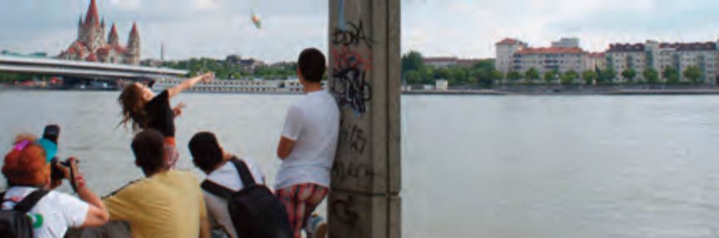Gecko-Art KKA
ȚĂRILE PARTICIPANTE  Austria  Bosnia și Herțegovina  Bulgaria  Germania  Montenegro  Republica Moldova  România  Serbia  Slovenia  Ucraina  DURATA  2012 - 2014  WEBSITE  www.empowering  youngpeople.net | Scopul proiectului a fost de a susține abordări noi în predare / învățare pentru a-i împuternici pe elevi să-și asume un rol activ în conturarea viitorului regiunii lor. Proiectul a invitat școlile medii din Regiunea Dunării într-o activitate comună creativă de gândire și acționare de comun acord în patru domenii tematice: cetățenie activă, dialog cultural, dezvoltare durabilă și responsabilitate și antreprenoriat social. Aproximativ 110 profesori au acumulat experiență în implementarea proiectelor regionale. 400 de elevi au participat activ în patru proiecte regionale în domeniile relevante pentru Regiunea Dunării. Școlile și-au împărtășit rezultatele de proiect și experiențele la un eveniment final la Viena. „Portofoliul proiectelor în Regiunea Dunării” – un ghid inovativ al profesorilor este disponibil pentru profesorii / școlile din Regiunea Dunării și alții. | Pentru mai multă informație:  www.mahara.at/user/  kulturkontakt-austria.  Împuternicirea tinerilor a fost un proiect pilot în cadrul Domeniul Prioritar 9 „Investiții în oameni și competențe” din Strategia UE pentru Regiunea Dunării și a fost implementat de KulturKontakt Austria. | „A fost o mare onoare pentru mine să lucrez cu elevii mei asupra proiectului. Aceasta a fost o oportunitate de a-i descoperi în alt mod și a vedea entuziasmul lor, disponibilitatea lor de a fi voluntari în activitățile sociale. Eu pot afirma că îi văd pe elevi mei cu alți ochi acum.”  Profesor din echipa de bază, Constanța, România

 Rețeaua de instruire SMART pentru inovație și antreprenoriat în sectoarele economice durabile în dezvoltare i.e. SMART
FINALIZAT FINALIZAT FINALIZAT FINALIZAT FINALIZAT FINALIZAT FINALIZAT
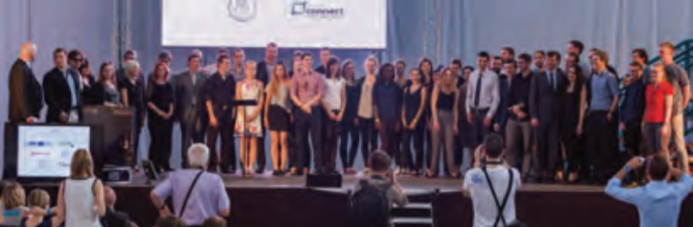
ȚĂRILE PARTICIPANTE  Austria  Cehia  Germania  Ungaria  Slovacia  DURATA  2012 - 2014  WEBSITE  www.ie-smart.eu | Proiectul SMART a identificat aspecte concrete în regiunile partenere, de ex. lipsa interesului în inovații / antreprenoriat, rata scăzută de supraviețuire a companiilor recent lansate, rata înaltă a șomajului tinerilor, reducerea demografică / scurgerea talentelor socioeconomice.  Pentru a rezolva aceste probleme, parteneriatul i.e. SMART (12 parteneri din șapte regiuni policentrice) a dezvoltat și implementat o structură transnațională de management pentru a uni regiunile implicate astfel încât acestea să poată oferi cetățenilor oportunități atractive și durabile pe piața muncii prin intermediul unei abordări multidisciplinare noi de formare față de inovație și antreprenoriat numită abordarea afacerilor transformative. | Fiecare din cele șapte regiuni din proiect a creat câte un centru regional de competență numit punct SMART unde formatorii SMART formează și îi supervizează pe antreprenorii regionali în dezvoltare (cu vârsta de 14-30 ani) în abordarea afacerilor transformative pentru ca aceștia, la rândul lor, să poată lansa întreprinderi proprii de generație nouă în cele trei sectoare economice durabile acoperite de proiect: Sectoare creative, economie ecologică și TIC. | „Impactul pozitiv al acestui proiect poate fi văzut cu ușurință prin observarea elevilor. Ei sunt implicați, motivați și dornici să facă parte din societate.”  Dr. Hartmut Rosch, Șeful Direcției Studii Continue și Centrului pentru companiile recent lansate, Stuttgart, Universitatea Media, Germania

Proiecte planificate
PLANIFICAT PLANIFICAT PLANIFICAT PLANIFICAT PLANIFICAT PLANIFICAT
Elaborarea unui produs inovativ în Domeniul transfrontalier – experiența turismului creativ
ORGANIZAȚIA PRINCIPALĂ
Centrele de susținere a afacerilor, Ruse

DURATA
2017 – 2019

Consolidarea inovației sociale și spiritului antreprenorial al elevilor de la școlile medii din macro-regiunea Dunării utilizând Sistemul de învățare extrem de inovativ

ORGANIZAȚIA PRINCIPALĂ
Agenția centrală trans-dunăreană pentru inovație regională Nonprofit Ltd (CTRIA)

DURATA
2017 – 2019

Domeniul de lucru 4
„Susținerea învățării pe toată durata vieții și extinderea mobilității învățării.”

Au fost identificate strategii exhaustive de învățare pe toată durata vieții și implementarea lor ca prioritate pentru dezvoltarea societăților de cunoștințe. Eficientizarea acestora și sporirea impactului lor pentru studenți rămâne a fi o provocare critică. Consolidarea capacităților instituționale ale organismelor de învățare pe toată durata vieții este o premiză pentru implementarea acestor politici. Statele din Regiunea Dunării vor coordona dezvoltarea Cadrelor Naționale de Calificare. O valoare adăugată specifică constă în susținerea statelor non-UE la dezvoltarea Cadrelor Naționale de Calificare ale lor. O atenție deosebită trebuie să fie acordată localităților rurale și dezvoltării oportunităților alternative de angajare și diversificării economice pentru persoanele angajate în sectoarele tradiționale unde restructurarea este încă în derulare, precum agricultura.

Programul de schimb în Europa Centrală pentru studii universitare (CEEPUS)


ȚĂRILE PARTICIPANTE  Austria  Albania  Bosnia și Herțegovina  Bulgaria  Croația  Cehia  Ungaria  Macedonia  Montenegro  Polonia  Republica Moldova  România  Serbia  Slovacia  Slovenia  DURATA  1995 -  CONTACT  CEEPUS  elisabeth.sorantin@  ceepus.info  WEBSITE  www.ceepus.info | CEEPUS - Programul de schimb în Europa Centrală pentru studii universitare este un program regional multilateral de schimb între universități, care funcționează din 1995. În cei aproape douăzeci de ani de existență, peste 50000 de profesori și studenți din Europa Centrală, de Est și de Sud-Est au beneficiat de „experiența CEEPUS”. În permanentă creștere, CEEPUS gestionează acum 74 de rețele cu aproape 1200 instituții implicate.  Rețelele CEEPUS sunt alcătuite din cel puțin trei instituții de studii superioare din cel puțin două țări contractuale. Toate disciplinele sunt salutate, ceea ce contează este calitatea. În afară de realizările sale academice, CEEPUS a intensificat cooperarea regională și mândria pentru ceea ce putem realiza împreună. | „Universități din Europa Centrală și 20 de unități participante sunt implicate în rețeaua noastră CEEPUS „Limba și literatura într-un context central european”… în opinia noastră, tradiția Europei centrale ca spațiu de toleranță și coexistență a diferitor limbi, religii și culturi, se manifestă… și sper sincer că acest lucru se aplică pentru tot proiectul CEEPUS.”  Doc. Mgr. Libuše Heczkova, Doctor, vice-director  al Departamentului Literatura Cehă și Comparativă, Facultatea de Arte, Charles University,  Praga, 2016

 ESCAPE (Abilități, Competențe și Practici Consolidate pentru Economie)

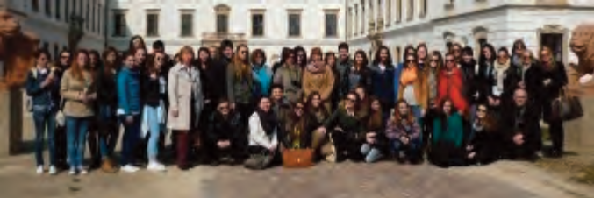

ȚĂRILE PARTICIPANTE  Austria  Bulgaria  Cehia  Ungaria  România  Slovenia  Slovacia  Ucraina  DURATA  2014 – 2017  CONTACT  BHAK Linz, Michael  Huber-Kirchberger,  hubm@hak-linz.at  WEBSITE  www.escapeerasmus.  weebly.com,  www.etwinning.net | „ESCAPE” (Abilități, Competențe și Practici Consolidate pentru Economie) se referă la îmbunătățirea perspectivelor de angajare ale elevilor actuali și are ca scop să învețe despre anumite aspecte ale Regiunii Dunării. În decursul primilor doi ani de proiect, au avut loc 5 evenimente de instruire la Linz, Sturovo, Papa, Ljubljana și Logoj, fiecare cu aproximativ 60 de participanți din 7 școli. La Sturovo, a participat și o delegație din Khust, Ucraina alcătuită din 5 persoane. | Fiecare eveniment de instruire a fost dedicat unei anumite discipline ca engleza, biologia, geografia, TIC și administrarea afacerilor. Profesorii de la școlile partenere au organizat lecții pilot în grupuri internaționale. Au avut loc vizite la companii (precum centrul de logistică din Portul Linz sau Mondial din Lugoj) în timpul fiecărui eveniment de instruire și au fost vizitate și locuri turistice.  În septembrie 2016, va avea loc o întâlnire la Papa pentru a lucra asupra unui proiect de continuare, care va pregăti blocuri de lecții de învățare integrată a conținutului și limbii (CLIL) la școlile partenere și schimburile de elevi. | „Proiect școlar în vederea elaborării materialelor didactice, găsirii locurilor de muncă și promovării turismului.”

 Învățare, predare și schimb – cooperări școlare în Regiunea Dunării
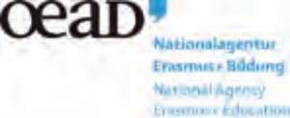
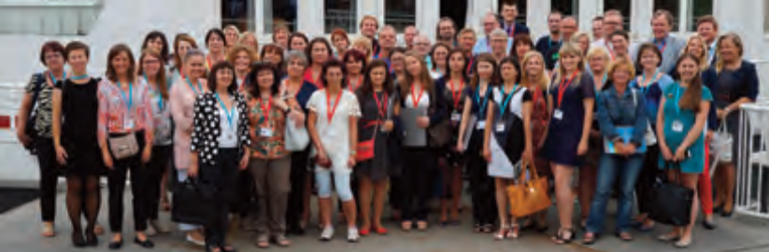
ȚĂRILE PARTICIPANTE  Toate statele din Regiunea Dunării, care participă la eTwinning sunt invitate să trimită participanți.  DURATA  2012 -  CONTACT  Ursula Panuschka  Agenția Națională pentru  Erasmus+ Educație /  Serviciul național de suport eTwinning Austria  +43 1 534 08-620 |  etwinning@oead.at |  schulbildung@oead.at  WEBSITE  www.bildung.erasmusplus.at /schulbildung_  donau | În 2012, Agenția Națională pentru  Erasmus+ Educație / Învățământul școlar și  Serviciul național de suport eTwinning din Austria au început să organizeze o conferință, care se axa pe cooperarea profesorilor din Regiunea Dunării. Până în prezent, conferința este un eveniment anual, care are loc în cooperare cu PA9 și alți constituenți. ceea ce oferă profesorilor oportunitatea de a-și lărgi cunoștințele despre importanța Regiunii Dunării, a învăța despre dificultățile regiunii în sec. 21 și a crea parteneriate școlare viitoare. | În perioada 2012 – 2016, aproximativ 210 profesori din Austria, Bosnia și Herțegovina,  Bulgaria, Croația, Cehia,  Germania, Ungaria, Moldova,  România, Slovacia, Slovenia și Ucraina au participat la cinci conferințe și au creat aproximativ 50 de cooperări școlare noi între statele din Regiunea Dunării. | „Mi-a plăcut oportunitatea de a comunica față în față cu colegi din diferite țări: noi am împărtășit idei, impresii, etc. (…). Mi-a plăcut disciplina tuturor participanților la eveniment și admir toată atmosfera de acolo.”  Profesor participant la conferință 2016
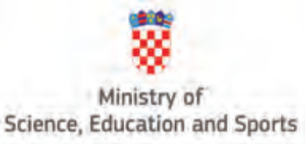 Înlăturarea obstacolelor în calea recunoașterii calificărilor
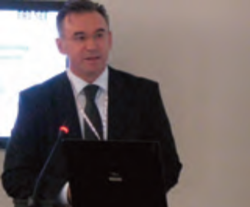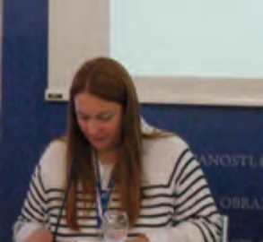
ȚĂRILE PARTICIPANTE  Bosnia și Herțegovina  Croația  Republica Moldova  România  Serbia  Slovenia  DURATA  2011 -  CONTACT  Ministerul Științelor,  Educației și Sporturilor  (Republica Croația)  loredana.maravic@mzos.hr  WEBSITE  www.erisee.org | Această activitate a fost implementată în cadrul Inițiativei de Reformare a Educației în Europa de Sud-Est (ERI SEE) – o platformă regională pentru cooperare în domeniul educației și formării, în corespundere cu acordul guvernamental încheiat între statele participante.  ERI SEE a fost desemnat drept coordonator al activităților legate de educație și competențe în strategia regională Europa de Sud-Est 2020. Unul din aspectele multi-sectoriale ale strategiei este mobilitatea forței de muncă. Dezvoltarea unor cadre naționale de calificări este unui din instrumentele necesare pentru atingerea acestui scop.  În conformitate cu Programul de lucru ERI SEE 2015, la Zagreb a fost organizat un seminar ERI SEE în luna noiembrie 2015 pentru a discuta inițiativa cadrului regional de calificări din Europa de Sud-Est ca instrument pentru recunoașterea automată a calificărilor asigurate prin calitate. | Seminarul a inclus și o actualizare a politicilor privind tendințele internaționale în dezvoltarea asigurării calității și utilizarea acesteia în politica privind recunoașterea și un exemplu de bune practici – rețeaua nordică de recunoaștere.  Reprezentanții ministerelor educației, oficiilor ENIC/NARIC, agențiilor guvernamentale pentru asigurarea calității și universităților au discutat pregătirea comună a propunerii de proiect Erasmus + în baza recomandărilor de la Conferința Ministerială de la Bologna „pentru a explora potențialul recunoașterii automate la nivel de sistem în regiune cu statele partenere, care au aceeași viziune”.  În ianuarie 2016, la Zagreb a fost organizat un atelier de lucru privind conceptul propunerii de proiect Erasmus +. Universitatea Split, Croația a coordonat pregătirea propunerii de proiect E+ (Consolidarea capacităților) și a depus propunerea în februarie 2016.
 Puncte de reper în dezvoltarea învățării (MLD)

FINALIZAT FINALIZAT FINALIZAT FINALIZAT FINALIZAT FINALIZAT FINALIZAT
„Îmbunătățirea strategică și elaborarea
unor programe de învățare pe toată durata vieții
în regiunea Dunării”
ȚĂRILE PARTICIPANTE  Bosnia și Herțegovina  Bulgaria  Croația  Ungaria  Serbia  Slovenia  DURATA  2015 – 2016  WEBSITE  www.seeyn.org | Cu acest proiect, noi am vrut să abordăm impactul activităților educaționale non-formale în aspectul învățării pe toată durata vieții. Prin activități specifice, acest proiect a avut ca scop optimizarea și consolidarea efectelor activității organizațiilor societății civile cu privire la programele de învățare pe toată durata vieții identificând necesitățile și cerințele beneficiarilor, creând parteneriate relevante, proiecte specifice și elaborând planuri adecvate de acțiuni cu metode, instrumente, agende și programe pentru a fi implementate în programele / activitățile viitoare de învățare pe toată durata vieții pentru ca acestea să realizeze tot potențialul și să aibă impact mai mare asupra participanților. | Rezultatele finale ale proiectului reprezintă o cercetare completă cu rezultatele ce vor fi folosite în elaborarea viitoare a programelor de învățare pe toată durata vieții pentru tineri, zece proiecte pentru implementarea recomandărilor și rezultatelor, parteneriate create nu doar între partenerii de proiect, dar și cu diferiți constituenți și organizații internaționale în rândul cărora a fost promovată activ ideea de proiect, două ședințe reușite cu rezultate concrete ca linie de reper pentru organizațiile partenere, care activează pentru educația non-formală a tinerilor pentru a putea consolida efectul programelor și a spori impactul învățării la nivel practic. Pentru tineri, acest proiect oferă o agendă inovativă pentru completarea lacunelor existente în participarea lor în programele de învățare pe toată durata vieții și pentru asigurarea unui efect pe termen lung în viața lor.
 Instruire în evaluarea bazată pe 
competențe pentru profesorii VET
FINALIZAT FINALIZAT FINALIZAT FINALIZAT FINALIZAT FINALIZAT FINALIZAT
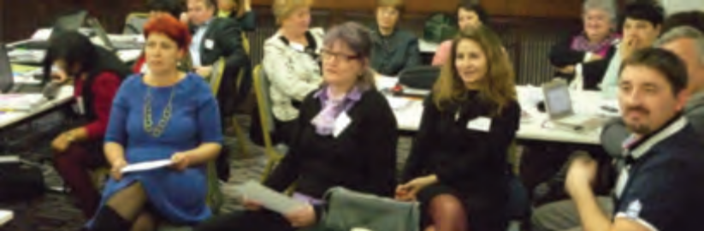
ȚĂRILE PARTICIPANTE  Austria  România  DURATA  2011 – 2014 | Scopul proiectului „Instruire în evaluarea bazată pe competențe pentru profesorii VET” a fost de a dezvolta competențele a 600 de profesori VET în domeniul evaluărilor bazate pe competențe. În cadrul proiectului, au fost elaborate 4 programe de instruire în următoarele tematici:  - evaluarea bazată pe competențe;  - formarea formatorilor în evaluarea bazată pe competențe;  - dezvoltarea instrumentelor de evaluare bazată pe competențe;  - monitorizarea programelor de evaluare bazată pe competențe. | A fost creată o bază de date pentru diferite puncte de evaluare în diferite domenii profesionale, care constituie un instrument important de lucru pentru toți profesorii VET.  Proiectul a dezvoltat învățarea reciprocă între țări la nivel sistemic și a creat rețele în beneficiul diferitor constituenți.

Proiecte planificate
PLANIFICAT PLANIFICAT PLANIFICAT PLANIFICAT PLANIFICAT PLANIFICAT
Coordonarea activității Rețelei de educație și formare profesională din Europa de Sud-Est  ORGANIZAȚIA PRINCIPALĂ  ERI SEE  DURATA  va fi anunțată  Instrumente de dezvoltare pentru mobilitatea transfrontalieră a muncii (Instrumente de mobilitate)  ORGANIZAȚIA PRINCIPALĂ  Agenția pentru Dezvoltarea Resurselor Umane, Ruse  DURATA  2017 – 2018 | Recunoașterea și validarea oportunităților de dezvoltare profesională regională pentru profesori  ORGANIZAȚIA PRINCIPALĂ  ERI SEE  DURATA  va fi anunțată  Turismul ecologic transfrontalier durabil aplicat în practică – GROSSTOUR  ORGANIZAȚIA PRINCIPALĂ  Centre de Suport al Afacerilor, Ruse  DURATA  2017 – 2019

Domeniul de lucru 5
„Susținerea creativității și antreprenoriatului”
O reorientare spre antreprenoriat și creativitate, care constituie prima sursă de inovație, este importantă ca precondiție pentru agenții economici, în particular, pentru întreprinderile mici și mijlocii și, astfel, pentru competitivitatea Europei. Acest lucru poate fi realizat prin introducerea unor programe inovative de învățare pentru susținerea creativității, inovației și antreprenoriatului la toate nivelurile învățământului prin promovarea dialogului intercultural sau prin instruiri lingvistice, utilizând diversitatea lingvistică și culturală a Regiunii Dunării. Trebuie să fie promovate comunități de învățare mai mari și parteneriatele creative cu implicarea reprezentanților actorilor culturali, societății civile și altor constituenți pentru crearea unui climat ce favorizează creativitatea și necesitățile profesionale și sociale, precum și bunăstarea individuală.

 Barca păcii pe Dunăre E.U.R.O.P.E.
Inovație + acțiune = Schimbare, plutire „Oferi prin predare”
Clasă, expoziție cu călătorie, mass media, Platformă online de informație și pace!

ȚĂRILE PARTICIPANTE  Austria  Croația  Germania  Ungaria  Serbia  Slovacia  DURATA  2015 – 2020  CONTACT  MEDIA Education  Centre (MEC),  office@media  educationcentre.eu  WEBSITE  www.danubepeaceboat.org | „Barca păcii pe Dunăre” este un proiect transnațional pentru tineri din Regiunea Dunării cu accent pe educația media, învățarea interculturală, creativitate, dezvoltarea durabilă și educația de pace. Barca păcii este o „școală mobilă și multimedia”, care călătorește pe Dunăre și în afara acestui fluviu prin diferite țări din regiune. Tinerii participanți se implică în discuții și ateliere de lucru și produc diferite produse media (video, multimedia, radio, internet, etc.) în acest proces. Barca păcii pe Dunăre E.U.R.O.P.E. este o platformă creată pentru a conecta, inspira și susține tinerii să găsească abordări educaționale inovative. Aceasta consolidează cunoștințele și acumulează experiență pentru a împărtăși informația cu tinerii responsabili de planificarea posibilităților pentru provocările viitoare. | Aceasta se referă în mod explicit la inovație în implementarea proiectelor și nivelurile metodelor de lucru, precum și la posibilitățile utilizării rezultatelor media, educaționale și informative. Proiectul intenționează să creeze rețele noi și să facă legături, precum și să coopereze la nivel inter-sectorial și transfrontalier. Acesta este un proiect pe termen lung pentru tineri, care dorește să conecteze educația, cultura și tradiția cu turismul, apa curată, ecologia și industria ecologică.

 E-școala pentru durabilitate în Regiunea Dunării (eSchool4S)
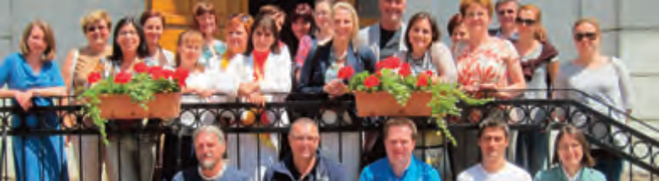
„Dezvoltarea durabilă este mai degrabă
o filozofie și valoare decât o anumită
cunoștință sau competență – aducerea
Europei în școli prin dezvoltare durabilă.”
Predrag Pale, Aquilonis

ȚĂRILE PARTICIPANTE  Austria  Bulgaria  Croația  Germania  Ungaria  România  Serbia  Slovacia  DURATA  2014 – 2016  Centrul a fost creat  și funcționează  CONTACT  Deutsche Gesellschaft  für Internationale  Zusammenarbeit  (GIZ) GmbH  baden-wuerttemberg@giz.de  WEBSITE  http://eschool4s.eu/ | Pentru ca integrarea europeană și dezvoltarea durabilă să fie ancorate pentru totdeauna în societate, pentru început tinerii trebuie să fie inspirați de aceste lucruri. Luând în considerație această premiză și asigurând corespunderea cu strategiile de nivel înalt precum EUSDR (Strategia UE pentru Regiunea Dunării), Deceniul ONU al educației pentru dezvoltare durabilă (EDD) și Programul global de acțiuni post-2015, eSchools4S dezvoltă o platformă inovativă de e-învățare pentru elevii școlilor medii pentru a acoperi aspecte transfrontaliere în domeniul Dezvoltării durabile și Integrării europene. | Abordarea va aduna factorii de decizie, instituțiile de formare (continuă) a profesorilor, școlile și elevii din Regiunea Dunării pentru a le spori gradul de sensibilizare ecologică și a promova includerea acestor aspecte în curriculumul școlar.  Elevii și profesorii învață de ce interdependența echilibrată a dimensiunilor de dezvoltare – socială, economică și ecologică – este o condiție pentru Dezvoltarea durabilă la nivel regional, național și european. Ei își îmbunătățesc competențele de utilizare a calculatorului, competențele cognitive, de comunicare, precum și pe cele de caracter.

Platforma tinerilor EUSDR

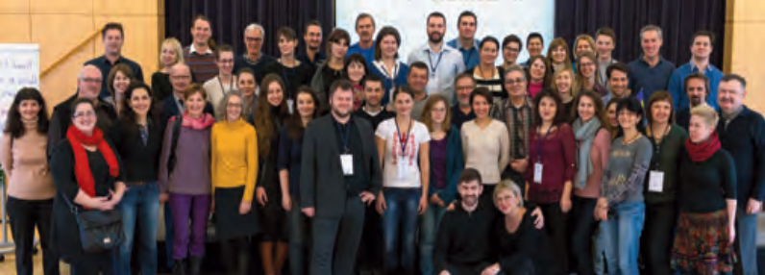

ȚĂRILE PARTICIPANTE  Austria  Bosnia și Herțegovina  Bulgaria  Croația  Cehia  Germania  Ungaria  Montenegro  Republica Moldova  România  Serbia  Slovacia  Slovenia  Ucraina  DURATA  2013 – 2020  CONTACT  Interkulturelles  Zentrum  marco.  frimberger@iz.or.at  WEBSITE  www.youthplatform.eu | Platforma tinerilor urmează să contribuie la atingerea țintelor UE 2020, în special, în ceea ce privește creșterea inteligentă și incluzivă și strategia „Educație și formare 2020”, în particular, precum și optimizarea piețelor muncii și a incluziunii sociale în Regiunea Dunării.  Platforma tinerilor EUSDR este un for al practicienilor din domeniul educației formale și non-formale pentru a promova parteneriate la interfața educației (formale și non-formale), formării și tinerilor, a face schimb de experiențe, bune practici ale cooperării inter-sectoriale și a încuraja dezvoltarea proiectelor organizate în cadrul Erasmus +. | Prima platformă a tinerilor EUSDR „Trasee de învățare spre coeziunea socială” a fost organizată în perioada 15-17 decembrie 2014 la Viena și a adunat participanți din toate cele 14 state EUSDR. În baza necesităților exprimate de către participanți, a doua Platformă a tinerilor EUSDR „Sinergii între educația formală și non-formală” s-a axat pe dezvoltarea cooperării inter-sectoriale și a accentuat valoarea adăugată a acestor proiecte în abordarea provocărilor cu care se confruntă tinerii, contribuind astfel la coeziunea socială în Regiunea Dunării.

Educația incluzivă: Centrul pentru educație și formare profesională Concordia

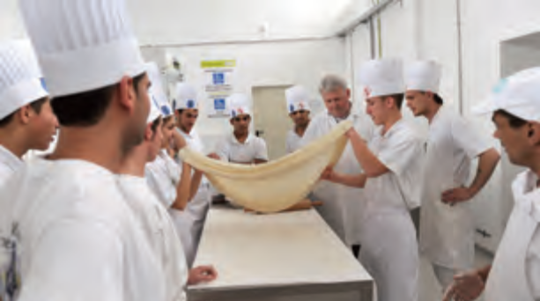„Cu instruirea oferită de Concordia, eu am sentimentul că există o posibilitate reală pentru mine acolo. Îmi place să învăț și să lucrez în acest mediu deschis.”
Gianina C, participant la instruire

ȚĂRILE PARTICIPANTE  Austria  România  DURATA  2010 –  CONTACT  Centrul pentru educație și  formare Concordia;  christian.estermann@  concordia.or.at  WEBSITE  www.concordia.org.ro | Centrul pentru educație și formare Concordia oferă o oportunitate de formare incluzivă pentru tineri – printre alții, orfani, persoane care au abandonat prematur școala și absolvenți cu deficiențe psihologice – care nu participă în educație sau formare (așa-numitele NEET). Unii adolescenți aparțin minorității Romilor. Adolescenții participă la cursuri de instruire de un an pentru profesia de bucătar, chelner, tâmplar și lucrător agricol sau la cursuri de trei ani pentru profesia de brutar (din septembrie 2015) în parteneriat cu o școală de stat din Ploiești unde este acordată atenție specială alinierii și combinării elementelor practice și teoretice în instruire în baza modelului sistemului dual. | Obiectivele principale ale proiectului sunt de a:  - garanta accesul adolescenților social dezavantajați la educație de calitate  - promova experiențele de învățare în diferite medii sociale  - promova competențele și abilitățile practice și teoretice cheie și relevante pentru piața muncii, precum abilitatea de a lucra în echipă, luarea meditativă a deciziilor și asumarea responsabilității.

 Sprachenoffensive – Strategia lingvistică

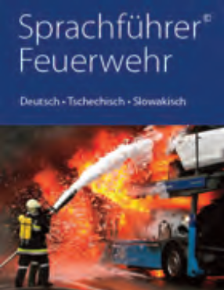 „Limba transferă mai mult decât doar cuvinte. Ea pregătește un sol fertil pentru înțelegerea diferențelor, precum și a asemănărilor, ceea ce permite o bună cooperare.”
Dr. Christian Milota, Geschäftsführer NÖ Landesakademie

ȚĂRILE PARTICIPANTE  Austria  Cehia  Ungaria  Slovacia  DURATA  2003 –  CONTACT  NÖ Landesakademie,  office@sprach  kompetenz.at  WEBSITE  www.sprach  kompetenz.noelak.at | Pentru a susține regiunile vecine ale Austriei, Cehiei, Ungariei și Slovaciei, Campania lingvistică a asigurat medii creative de învățare. Începând cu grădinița, copiii acumulează primele experiențe cu sunetul celeilalte limbi, aflând câte ceva despre diferențele culturale prin celebrarea zilelor când se vizitează reciproc. Învățământul școlar oferă diferite oportunități de învățare pentru germani, cehi, slovaci sau unguri. Au fost elaborate suporturi speciale de predare pentru cerințele regiunilor frontaliere.  Instituțiile educaționale din regiunile frontaliere fac schimb de informații cu privire la sisteme sau organizează sistematic oportunități de formare pentru profesori.

 Aces – Academia școlilor din Europa centrală
FINALIZAT FINALIZAT FINALIZAT FINALIZAT FINALIZAT FINALIZAT FINALIZAT
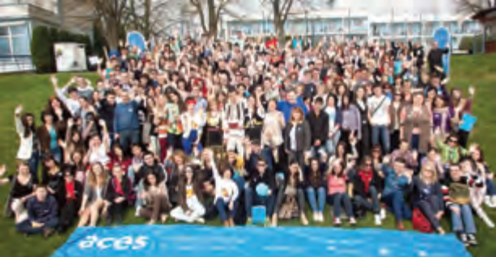

ȚĂRILE PARTICIPANTE  Austria  Bosnia și Herțegovina  Bulgaria  Croația  Cehia  Ungaria  Montenegro  Republica Moldova  România  Serbia  Slovenia  Slovacia  DURATA  2006 - 2016  WEBSITE  www.aces.or.at | „aces” a devenit una din cele mai mari rețele școlare în regiune având scopul de a promova dialogul și cooperarea transfrontalieră a tinerilor (12 – 17 ani) și școlilor din 15 țări partenere din Europa centrală și de Sud-Est.  În procesul de susținere a creării unor spații comune și creative la diferite niveluri, „aces” a promovat prietenia, învățarea reciprocă, schimbul de cunoștințe și inovația educațională. De-a lungul anilor, 516 proiecte de parteneriat școlar internațional pe tematici precum dialogul intercultural, participarea și cetățenia, soluționarea conflictelor, cunoștințe în mass media, diversitatea și solidaritatea. Astfel, 29000 elevi și 3000 de profesori au participat la activități de schimb și cooperare. | Conferințele internaționale anuale „aces” au oferit platforme adiționale pentru schimb, împărtășirea bunelor practici și formare.  Website-ul „aces” oferă o arhivă de proiect, publicații (de ex. un manual pentru proiectele școlare internaționale) și un set de instrumente online cu colecții de activități și metode de învățare, instrumente TIC utile și materiale adiționale.  „aces” a fost inițiat de Fundația ERSTE (Austria) și este coordonat de Interkulturelles Zentrum (Austria) în cooperare cu Nadácia Slovenskej sporitel’ne (Slovacia). | În cadrul acestui proiect, noi am reușit să avem ceva „ce nu este școală”, am reușit să arătăm lumii că putem schimba lucrurile și că putem fi utili în rezolvarea problemelor întregii comunități.”  Milja Zdravkovic, elev din Serbia  „Noi nu doar că am putut cunoaște țările partenere mai bine, dar și ne-am redescoperit pe noi înșine. Toți cei care au participat la proiect, fie că erau profesori, elevi, părinți sau membri ai consiliilor școlare, au crescut personal datorită acestei experiențe.”  Milena Forštner, profesor din Slovenia
Rețeaua multilaterală EU-Comenius „Colaborarea școlilor și comunităților pentru dezvoltare durabilă” (CoDeS)
FINALIZAT FINALIZAT FINALIZAT FINALIZAT FINALIZAT FINALIZAT FINALIZAT
ȚĂRILE PARTICIPANTE  Austria  Croația  Ungaria  România  Slovenia  DURATA  2011 – 2014  WEBSITE  www.comenius-codes.eu/ | Rețeaua CoDeS s-a axat pe colaborarea școală-comunitate abordând durabilitatea. Aceste activități au oferit un punct de vedere proaspăt pentru învățarea științelor în baza cercetărilor și îmbunătățirea motivației elevilor, aprofundarea cunoștințelor în științe și dezvoltarea competențelor civice. Implementarea reușită este dificilă: ea necesită competențe speciale din partea profesorilor și tehnici sofisticate de comunicare pentru toți cei implicați. Noi am oferit o platformă modificată cu o abordare incluzivă și am investigat diverse aspecte ale menținerii structurilor cooperante și implicării comunităților izolate. Toate rezultatele, în special, publicațiile în diferite traduceri, sunt disponibile publicului larg pe website-ul www.comenius-codes.eu/.

Integrarea copiilor Romi în sistemul educațional (RomaEdu-Danube)
FINALIZAT FINALIZAT FINALIZAT FINALIZAT FINALIZAT FINALIZAT FINALIZAT
ȚĂRILE PARTICIPANTE  Austria  Bosnia și Herțegovina  Bulgaria  Croația  Cehia  Ungaria  Montenegro  Republica Moldova  România  Serbia  Slovenia  Slovacia  DURATA  2006 - 2016  WEBSITE  www.aces.or.at | 80% din populația Romilor locuiește în Regiunea Dunării, iar incluziunea lor socială depinde în mare parte de studiile pe care le au. Mulți copii Romi din Regiunea Dunării nu frecventează ciclul primar de studii – ISCED 1+2, în mare parte din cauza (I) situației socio-economice scăzute, (II) accesului limitat la școli și a unei rate înalte de referire neîntemeiată a copiilor Romi la învățământul special. O altă problemă este frecvența școlară nesistematică și rata înaltă a abandonului în școlile primare. Obiectivul primar al acestui proiect a fost de a-i dota pe profesori și pe mediatorii / asistenții din școlile Romilor cu competențele și cunoștințele necesare pentru a lucra cu copiii Romi și pentru a face schimb de bune practici între Slovenia, România și Serbia. Mediatorii / asistenții din școlile Romilor sunt persoane, care aparțin comunității rome și care îi ajută pe profesori. | Ei reprezintă o punte între această comunitate și școli. Pentru a fi eficienți, profesorii au nevoie de cunoștințe despre condițiile culturale și sociale în care trăiesc copiii Romi, ceea ce implică metode specifice de lucru.  În cadrul proiectului, noi am instruit profesori și mediatori / asistenți din școlile Romilor (în continuare numiți profesori / asistenți) în metode de lucru cu copiii Romi (ateliere de lucru în metodologia didactică specială pentru incluziunea copiilor Romi în școli, limba și cultura Romilor). Unul din obiectivele proiectului este de a majora numărul copiilor Romi în școlile primare, a reduce rata abandonului școlar și a asigura condiții pentru sporirea nivelurilor educaționale ale Romilor din regiune. Profesorii / asistenții competenți pot contribui la atingerea acestui obiectiv.  Activități cheie:  Modul de instruire, 3 implementări: Murska Sobota-Slovenia, Belgrad-Serbia și Timișoara – România (la care au participat peste 100 persoane) Conferința internațională (Timișoara, România): cu 105 participanți. | „Participanții erau profesori și mediatori / asistenți din școlile Romilor – ei au considerat modulul de instruire foarte util pentru lucrul viitor cu copiii Romi…”
Proiecte planificate
PLANIFICAT PLANIFICAT PLANIFICAT PLANIFICAT PLANIFICAT PLANIFICAT

Aces / Academia școlilor din Europa centrală – acționați la nivel local!
Promovarea implicării active a tinerilor și participării sociale prin susținerea inițiativelor inter-sectoriale ale școlilor cu parteneri non-școlari

ORGANIZAȚIA PRINCIPALĂ
Interkulturelles Zentrum, Viena

DURATA
2017 – 2018

Învățarea traseelor spre coeziunea socială

ORGANIZAȚIA PRINCIPALĂ
Interkulturelles Zentrum, Viena

DURATA
va fi anunțată

Domeniul de lucru 6
„Îmbunătățirea coordonării politicilor inter-sectoriale pentru a aborda provocările demografice și migraționiste”

Sunt necesare eforturi consolidate pentru dezvoltarea cunoștințelor despre status quo, factorii și impactul fluxurilor migraționiste și schimbările demografice pentru a dezvolta o bază pentru cooperarea sporită a diferitor politici la toate nivelurile de guvernare. Coordonarea politicilor inter-sectoriale între departamentele guvernamentale relevante, autoritățile educaționale, serviciile sociale, serviciile medicale, autoritățile culturale, autoritățile responsabile de asigurarea cu locuințe și planificare a spațiului, precum și serviciile de azil și imigrare la nivel local, regional și național, precum și dialogul cu societatea civilă sunt esențiale pentru asigurarea unui nivel adecvat de suport. Trebuie să fie examinate consecințele spațiale ale schimbărilor sociale, economice și culturale ale migrației și reacțiile posibile în cadrul dezvoltării urbane și rurale. Cooperarea cu organizațiile existente, cu analiza și recomandările lor existente ar fi deosebit de utilă.

Platforma informațională a Regiunii Dunării pentru integrarea economică a migranților (DRIM)

ȚĂRILE PARTICIPANTE  Austria  Bosnia și Herțegovina  Croația  Cehia  Germania Ungaria  Serbia  Slovenia  Slovacia  DURATA  2017 -  CONTACT  Institutul sloven pentru migrație ZRC SAZU  Martina Bofulin  martina.bofulin@  zrc-sazu.si | În vederea realizării coeziunii și dezvoltării economice în Regiunea Dunării, obiectivul DRIM este de a consolida capacitatea instituțiilor publice pentru promovarea integrării economice a migranților, percepută ca acces echitabil la locuri de muncă, lucru și dezvoltarea competențelor. Rezultatul principal al DRIM – capacități sporite ale instituțiilor publice de a răspunde la necesitățile migranților nou-veniți și ale migranților rezidenți prin împărtășirea eficientă a informației – va fi o piatră de temelie a unei infrastructuri informaționale, care va facilita integrarea economică în Regiunea Dunării. | DRIM va realiza acest obiectiv prin următoarele activități și produse:  a) cadrul conceptual pentru schimbul de informație și dezvoltarea unui instrument informațional – DANUBE COMPASS;  b) testarea instrumentului informațional (acțiune pilot);  c) interacțiuni și evaluări ale învățării pentru a încorpora și disemina DANUBE COMPASS;  d) o strategie care promovează și include schimbul de informații ca pas necesar pentru accesul migranților la locuri de muncă. | „DRIM abordează această provocare a șomajului migranților prin crearea unei platforme multilingve exhaustive TN DANUBE COMPASS cu accent pe informația despre piața muncii ce urmează a fi utilizată de instituțiile publice, precum și de migranții rezidenți și cei nou-veniți din toate țările din Regiunea Dunării de Sus.”  Martina Bofulin, manager de proiect

Îmbunătățirea capacităților instituționale și promovarea cooperării pentru diminuarea impactului migrației transnaționale a tinerilor (YOUMIG)

ȚĂRILE PARTICIPANTE  Austria  Bulgaria  Germania  Ungaria  România  Serbia  Slovacia  Slovenia  DURATA  2017 –  CONTACT  Biroul Statistic Central al Ungariei  (Solicitant principal)  youmig@ksh.hu | Migrația tinerilor se intensifică în Regiunea Dunării și constituie o provocare pentru toate nivelurile administrației. Majoritatea cauzelor și consecințelor migrației tinerilor (15-34 ani) afectează autoritățile locale, cu toate acestea, multe din ele nu sunt pregătite suficient pentru a face față situației.  YOUMIG vrea să susțină autoritățile locale în exploatarea potențialului de dezvoltare al migrației tinerilor, ceea ce va duce la o Regiune a Dunării mai bine guvernată și mai competitivă.  Proiectul intenționează să le impulsioneze capacitățile instituționale pentru a consolida dovezile locale limitate cu privire la migrația tinerilor, ceea ce va contribui la o elaborare mai bună a politicilor cu accent pe capitalul uman. | Birourile statistice și organizațiile academice se unesc cu autoritățile locale într-o cooperare cu multe niveluri și transnațională complexă și ajustată pentru a crea strategii locale de dezvoltare în baza unor indicatori îmbunătățiți de impact ai migrației tinerilor și pentru a introduce instrumente testate la nivel transnațional pentru a gestiona provocările locale legate de migrație.

 SEEMIG: Gestionarea migrației și efectelor sale în ESE – acțiuni transnaționale orientate spre strategii bazate pe dovezi
FINALIZAT FINALIZAT FINALIZAT FINALIZAT FINALIZAT FINALIZAT FINALIZAT
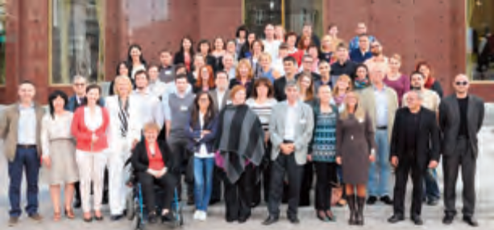

ȚĂRILE PARTICIPANTE  Austria  Bulgaria  Ungaria  România  Serbia  Slovenia  Slovacia  DURATA  2012 - 2014  WEBSITE  www.seemig.eu | SEEMIG este un proiect strategic cu obiectivul de a înțelege și a aborda mai bine procesele migraționiste, de capital uman și demografice pe termen lung din ESE, precum și efectele acestora asupra pieței muncii și asupra economiilor naționale și regionale pentru a permite administrațiilor publice să elaboreze și să implementeze politici și strategii prin utilizarea unor seturi consolidate de date și dovezi empirice. | Pentru a atinge obiectivul principal, partenerii SEEMIG vor:  - compila seturi de date despre procesele pe termen mai lung, care vor servi ca baze pentru analize complexe, sigure și predictive ale proceselor majore ale migrației și capitalului uman;  - elabora scenarii și proiectări pentru a prezice procesele demografice, migraționiste și de pe piața muncii, deoarece acestea sunt cruciale pentru elaborarea unor strategii naționale, regionale și locale eficiente și durabile;  - consolida capacitățile autorităților locale și regionale pentru a colecta și utiliza mai eficient datele statistice în planificarea lor și politicile sectoriale și pentru a promova o cooperare echilibrată în două direcții dintre constituenți pentru a facilita elaborarea politicilor bazată pe dovezi și implementarea eficientă a acestora. | „Migrația internațională are un efect semnificativ asupra dezvoltării populației în regiunea SEEMIG unde 55% din regiuni manifestă tendințe de reducere a populației. Datele valabile cu privire la migrație și o bază solidă de dovezi sunt indispensabile pentru a contracara provocările politice (trans)naționale aferente.”  Heinz Fassmann, Universitatea din Viena

Proiecte planificate
PLANIFICAT PLANIFICAT PLANIFICAT PLANIFICAT PLANIFICAT PLANIFICAT

Abordarea provocărilor migrației, distrugerea stereotipurilor și sporirea nivelului de informare prin măsurarea bunăstării tinerilor din Regiunea Dunării (YOUMIG)

ORGANIZAȚIA PRINCIPALĂ
Biroul Statistic Central al Ungariei

DURATA
2017 –

Domeniul de lucru 7
„Combaterea sărăciei și excluderii sociale a comunităților marginalizate din Regiunea Dunării, în special, a comunităților Romilor”

Pentru a valorifica la maximum populația Regiunii Dunării, este necesar un accent deosebit pe împuternicirea anumitor grupuri cu risc de sărăcie și asigurarea acestora cu acces și oportunități. Copiii, vârstnicii, persoanele cu dizabilități mintale și fizice, imigranții, persoanele fără adăpost, reprezentanții grupurilor etnice marginalizate sunt cei mai vulnerabili. Acțiunile de reducere a numărului de oameni cu risc de sărăcie trebuie să se completeze reciproc, aplicând o abordare integrată. O atenție deosebită trebuie să fie acordată comunităților Romilor ale căror condiții de trai sunt adesea deosebit de proaste și fără un loc în Europa secolului 21. Iată de ce, coordonarea eforturilor între inițiativele și actorii existenți precum platforma Romilor UE pentru incluziunea Romilor, rețeaua UE-Romii și ONG-urile active în acest domeniu în Regiunea Dunării este indispensabilă pentru îmbunătățirea situației pentru Romi.

Schimbarea discursului, schimbarea practicilor: Romii ca resursă umană (RARE)

ȚĂRILE PARTICIPANTE  Bulgaria  Cehia  Ungaria  Moldova  România  Serbia  Slovacia  Ucraina  DURATA  2017 –  CONTACT  Serviciul maghiar de caritate al Ordinului Malta  Eszter Mészáros  meszaros.eszter@  maltai.hu | Romii sunt cea mai mare minoritate etnică din UE și una din cele mai deprivate. Majoritatea din cele 5,2 milioane estimate de Romi, care trăiesc în Regiunea Dunării continuă să se confrunte cu intoleranță, discriminare și excludere de pe piața muncii. În pofida tuturor eforturilor, factorii politici și entitățile publice încă nu dispun de cunoștințe profunde despre grupul țintă, capacități instituționale potrivite și instrumente pentru integrarea unor servicii fragmentate și ineficiente, un cadru instituțional eficient pentru a împleti intervențiile și a coopera cu constituenții cheie, în special, societatea civilă și sectorul privat. | Obiectivul RARE este de a consolida capacitățile și cooperarea actorilor, care joacă un rol în participarea Romilor pe piața muncii pentru a exploata mai bine potențialul lor economic. RARE va rezulta în dotarea instituțiilor partenere cu oportunități noi pentru sinergii și inovații pentru a aborda eficient incluziunea pe piața muncii a Romilor din Regiunea Dunării și a monitoriza eficiența intervențiilor.

Fondul Maghiar al Produselor și Culturii (ESRA)

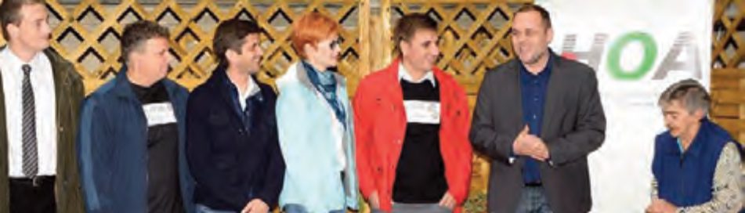

PROIECTUL 1 Performanțe artistice și CSR pentru incluziune
PROIECTUL 2 Evenimente ale Forului Civil

ȚĂRILE PARTICIPANTE  Ungaria  (Ucraina)  DURATA  2012 –  CONTACT  ESRA - Fondul Maghiar al Produselor și Culturii  info@magyartermekalap.hu  WEBSITE  www.magyarterekalap.hu  FACEBOOK  Magyar Termekalap | Prin intermediul ESRA - Fondul Maghiar al Produselor și Culturii, Romii marginalizați și alte comunități pauperizate beneficiază de acces la produsele de bază pentru trai datorită contribuției producătorilor naționali de produse și sponsorilor de produse.  După o căutare a talentelor, artiștii Romi, oferă concerte de binefacere organizate de Fondul Maghiar al Produselor și Culturii. Fondurile locale ale Produselor și Culturii le vor oferi oportunitatea să participe la împărtășirea responsabilității sociale, sensul productivității, compensarea de bază și platforma pentru dezvoltarea carierei profesionale. Prezența trupelor pe scenă cu celebrități naționale ce nu sunt Romi va contribui la combaterea excluderii culturale și sociale a comunității Romilor. O dată cu asocierea la Fondul Maghiar al Produselor și Culturii, care luptă cu sărăcia, Romii vor putea, de asemenea, să identifice și să devină o parte activă a soluției pentru a continua incluziunea socială și economică a lor în societate.  ESRA organizează târguri de creare a rețelelor unde ONG-urile au posibilitatea de a-și prezenta proiectele și activitățile sponsorilor corporativi. | PROIECTUL 1  „Asumarea angajamentului de a asigura prezența Romilor talentați pe aceeași scenă cu artiști recunoscuți la nivel național ce nu sunt Romi pentru evenimentele Dvs. de caritate va contribui la recunoașterea profesională a tinerilor muzicieni Romi instruiți, ceea ce este o restanță mare în Ungaria.”  Ferenc Sarkozi (Director muzical – Ansamblul de stat Roma Hungaricum)  PROIECTUL 2  „Eu am participat doar de câteva ori la un forum de rețele atât de eficient între organizațiile de caritate și ONG-uri, care întrunește sub același acoperiș atât de multe corporații internaționale.”  Consilier principal al Ministerului Economiei Naționale

Proiecte ESF cu accent pe Romi ale Ministerului Federal al Muncii, Afacerilor Sociale și Protecției Consumatorului

În prezent, sunt implementate următoarele zece proiecte, care se bazează pe două obiective principale:  - Dezvoltarea și implementarea bazată pe modele a măsurilor de consiliere și calificare  - Dezvoltarea și testarea bazată pe modele a unui curriculum de un an pentru grupurile cheie în domeniul împuternicirii Romilor | Laco Drom – Calea cea bună  PARTENERUL PRINCIPAL  Mentor Management  Entwicklungorganisation GmbH  & Co OG (organizație de dezvoltare a Managementului mentoratului)  DURATA  18.01.2016 – 30.06.2019  ACTIVITĂȚI / OBIECTIVE PRINCIPALE  Cursuri și ateliere de lucru în teme precum lucrul și cariera, sănătatea, societatea și diversitatea | Maro Drom – Calea noastră!  Proiect pentru integrarea Romilor și Sinti în Austria Superioară  PARTENERUL PRINCIPAL  Volkshilfe Flüchtlings- und  Migrantinnenberatung (FMB)  in Oberösterreich (consilierea refugiaților și migranților în Austria Superioară)  DURATA  01.11.2015 – 31.05.2019  ACTIVITĂȚI / OBIECTIVE PRINCIPALE  Promovarea angajării în câmpul muncii și intervenții în formă de consiliere socială

Susținerea autorităților și învățământului în copilăria timpurie pentru Romii și migranții mai îndepărtați de piața muncii  PARTENERUL PRINCIPAL  Asociația pentru Romi –  Vida Pavlovic  DURATA  2015 – 2019  ACTIVITĂȚI / OBIECTIVE PRINCIPALE  Însoțirea de nivel scăzut în chestiunile cu autoritățile și consilierea experților în promovarea timpurie a copiilor pentru a le facilita începutul la școală | THARA Romani Zor! Viitorul – împuternicirea Romilor!  PARTENERUL PRINCIPAL  Volkshilfe Österreich  DURATA  01.11.2015 – 30.04.2019  ACTIVITĂȚI / OBIECTIVE PRINCIPALE  Înlăturarea barierelor pentru a încuraja integrarea Romilor pe piața muncii și a combate prejudiciile și ignoranța majorității societății  Centrul de calificare și consiliere pentru Romi  PARTENERUL PRINCIPAL  itworks – Personalservice und  Beratung gemeinnützige GmbH  (Serviciul Personal și Consiliere)  DURATA  01.11.2015 – 30.04.2019  ACTIVITĂȚI / OBIECTIVE PRINCIPALE  Centru de consiliere de nivel scăzut pentru Romi și Sinti cu accent pe accesul la ofertele de lucru și oportunități egale cu privire la formarea ocupațională | Cambro: Spațiu deschis pentru învățare și consiliere  PARTENERUL PRINCIPAL  Caritas der erzdiözese  Wien – Hilfe in not (Caritas  a arhiepiscopiei vieneze)  DURATA  01.01.2016 – 30.06.2019  ACTIVITĂȚI / OBIECTIVE PRINCIPALE  Îmbunătățirea accesului durabil la piața muncii prin consiliere, îndrumare, cursuri de limbă și activitate anti-discriminatorie

Proiecte ESF cu accent pe Romi ale Ministerului Federal al Muncii, Afacerilor Sociale și Protecției Consumatorului

Zorrom - Împuternicire  PARTENERUL PRINCIPAL  Caritas der diözese Graz-  Seckau (Caritas a arhiepiscopiei  Graz-Seckau, Styria)  DURATA  01.11.2015 – 30.04.2019  ACTIVITĂȚI / OBIECTIVE PRINCIPALE  Implementarea măsurilor de calificare, împuternicire și anti-discriminare pentru promovarea integrării pe piața primară a muncii | Romano Zuralipe – Program pentru împuternicirea Romilor pe piața muncii  PARTENERUL PRINCIPAL  Romano Centro – Asociația Romilor  DURATA  01.11.2015 – 30.04.2019  ACTIVITĂȚI / OBIECTIVE PRINCIPALE  Îndrumare în carieră și consiliere în carieră și în educație pentru reducerea barierelor pe piața muncii și consolidarea șanselor tinerilor pe piața muncii  Recunoaștere, competență și informare  PARTENERUL PRINCIPAL  Zentrum für Soziale innovation  (Centrul pentru inovații sociale)  DURATA  01.01.2016 – 30.06.2019  ACTIVITĂȚI / OBIECTIVE PRINCIPALE  Cu ajutorul măsurilor de suport, Romii trebuie să fie încurajați să se organizeze și să realizeze independent chestiunile administrative | Dumo Ikeriba – Împuternicirea Romilor pe piața muncii  PARTENERUL PRINCIPAL  Phurdo Salzburg – Centrul pentru Romi și Sinti  DURATA  Ianuarie 2016 – iunie 2019  ACTIVITĂȚI / OBIECTIVE PRINCIPALE  Măsuri împotriva exploatării Romilor în domeniul angajării ilegale și muncii sexuale; susținere pentru săracii angajați în câmpul muncii pentru a le oferi un salariu suficient pentru trai în contextul gospodăriei

 Clusterul serviciilor sociale și educației în Regiunea Dunării
FINALIZAT FINALIZAT FINALIZAT FINALIZAT FINALIZAT FINALIZAT FINALIZAT

„Crearea unor servicii sociale mai accesibile, eficiente și integrate și a unor programe de educație incluzivă acordate grupurilor vulnerabile cu risc de excludere socială prin gruparea ONG-urilor sociale”

ȚĂRILE PARTICIPANTE  Austria  Bulgaria  Germania  România  DURATA  2015 –  CONTACT  Martin J. Ivanov, Doctor,  Federația ONG-urilor sociale din Bulgaria  (FSSB)  martin.j.ivanov@  gmail.com  WEBSITE  www.fssb.bg | Obiectivele principale ale proiectului sunt de a conecta rețelele de jos în sus ale ONG-urilor sociale din Austria, Bulgaria, Germania și  România, care s-au dezvoltat în ultimii 3-5 ani pentru a le lărgi perspectiva în structura macro-strategică a EUSDR și a le grupa, implicând mai aprofundat actorii privați și guvernamentali în vederea îmbunătățirii situației locale și realizării obiectivelor Strategiei UE 2020, în particular, în privința creșterii înțelepte și incluzive, precum și ET 2020, în special, pentru investiții în copii, incluziunea activă și inovațiile în politicile sociale.

 THARA Amaro than
FINALIZAT FINALIZAT FINALIZAT FINALIZAT FINALIZAT FINALIZAT FINALIZAT

ȚĂRILE PARTICIPANTE  Austria  DURATA  2015  CONTACT  Volkshilfe Österreich  Usnija Buligovic  usnija.buligovic@  volkshilfe.at  WEBSITE  www.volkshilfe.at/thara | „Inițiativa pieței muncii pentru Romi și Sinti la Viena”  Thara Amaro than este cel mai nou dintr-un șir de proiecte, care au abordat necesitățile diferitor comunități de Romi din Viena, Austria din 2005. THARA este finanțată de Ministerul Muncii, Afacerilor Sociale și Protecției Consumatorului.  Grupuri țintă:  - Romii și Sinti de toate vârstele, care trăiesc la Viena  - Femeile și tinerii sunt grupurile țintă speciale ale acestui proiect  - Actorii din instituțiile publice, organizațiile societății civile și ONG-uri  - Publicul larg, atât din comunitatea Romilor cât și de altă naționalitate | Obiective principale:  - Integrarea Romilor și Sinti pe piața muncii pentru îmbunătățirea situației socio-economice a acestora.  - Informarea societății despre inechitățile și practicile discriminatorii cu care se confruntă Romii și Sinti.  - Consolidarea împuternicirii Romilor / Sinti prin intermediul studiilor și calificărilor.  - Promovarea conceptului mobilității pe verticală în sus prin intermediul studiilor și calificărilor profesionale în comunitățile Romilor / Sinti.

Proiecte planificate
PLANIFICAT PLANIFICAT PLANIFICAT PLANIFICAT PLANIFICAT PLANIFICAT

CDCP-Roma: Schimbarea discursului, schimbarea practicilor: Romii ca resursă umană

ORGANIZAȚIA PRINCIPALĂ
Serviciul maghiar de caritate al Ordinului Malta

DURATA
va fi anunțată

NRS în Regiunea Dunării
ORGANIZAȚIA PRINCIPALĂ
Ministerul Educației al României

DURATA
va fi anunțată

Domeniul de lucru 8

„Promovarea egalității de gen pe piața muncii, în special, la capitolul remunerare”

Egalitatea între femei și bărbați este unul din principiile de bază ale Uniunii Europene. Principiul remunerării egale pentru lucru egal a fost introdus în 1957 când a fost incorporat în Tratatul de la Roma.
Pentru a crea oportunități egale pentru femei și bărbați pe piața muncii, trebuie să fie eliminată discriminarea, stereotipurile educaționale, segregarea pe piața muncii, condițiile precare de lucru, lucrul involuntar pe normă parțială și împărtășirea neechilibrată a responsabilităților de îngrijire cu bărbații. Realizarea deplină a potențialului femeilor și valorificarea integrală a abilităților femeilor trebuie să fie promovate cu accent pe facilitarea unei repartizări mai bune pe bază de gen pe piața muncii și pe stimularea majorării numărului de locuri de muncă de calitate pentru femei.
Pe lângă discriminarea femeilor în oportunitățile de carieră, discriminarea femeilor angajate în privința nivelului de remunerare este iminentă. Așa-numita lacună de remunerare bazată pe gen (diferența medie dintre veniturile brute pe oră ale bărbaților și femeilor în economie în întregime) în UE rămâne la 17,8%, dar ajunge la 30% în unele țări membre ale UE. Pentru a aborda acest subiect, trebuie să fie inițiat un for al constituenților cu implicarea partenerilor sociali. Acest for trebuie să exploreze modalitățile posibile de îmbunătățire a transparenței remunerării, precum și impactul asupra remunerării egale al aranjamentelor precum lucrul pe normă parțială și contractele cu termen fix.

imprimare

EDITOR  KulturKontakt Austria  Universitätsstraße 5  1010 Wien  ZVR 617182667  t +43 1 523 87 65  f +43 1 523 87 65-20  www.kulturkontakt.or.at  L&r SozialforschungOG  Liniengasse 2A/1  1060 Wien  t +43 1 595 40 40  f +43 1 595 40 40-9  www.lrsocialresearch.at  DESIGN  Dechant Grafische Arbeiten | IMPRIMARE  Paul Gerin GmbH & Co KG  IMAGINI ȘI LOGO-URI  Coperta ©jokerpro / Fotolia.com  Dacă nu este stipulat altfel, dreptul de autor pentru imagini și logo-uri aparține partenerilor.  PRECIZĂRI LEGALE  Responsabilitatea pentru informațiile și viziunile expuse în acest document aparțin integral liderilor de proiect vizați. Conținutul descrierilor de proiect nu reflectă neapărat opinia oficială a Coordonatorilor domeniilor prioritare și a editorului.

Portofoliul proiectului EUSDR PA9 a fost co-finanțat de Uniunea Europeană.



